УДК 624.131

РОЛЬ И ОСОБЕННОСТИ
ГЕОТЕХНИЧЕСКИХ РАСЧЕТОВ
ОСНОВАНИЙ ПРИ ПРОЕКТИРОВАНИИ СООРУЖЕНИЙ

И.Е. Васильева
доцент кафедры «Строительные материалы, конструкции и технологии»,
Саратовский государственный технический
университет имени Гагарина Ю.А.

Аннотация. В статье освещена роль геотехнических исследований как управление рисками при проектировании зданий и сооружений. Отражены требования для подготовки специалистов-геотехников и основные задачи, которые он должен решать. Освещена необходимость совершенствования методов расчета грунтовых оснований и проблема выбора модели грунта, рекомендации по их применению на основе данных инженерно-геологических изысканий. Отражены современные возможности используемых на практике программных комплексов.
Ключевые слова: инженерно-геологические изыскания, статическое зондирование, профессиональный стандарт, геотехнические исследования, стабилометрические испытания, цифровая геотехническая модель, интерактивное проектирование, модели грунтового основания, дилатансия, трехосные испытания, геотехническая система

THE ROLE AND FEATURES
OF GEOTECHNICAL CALCULATIONS
OF FOUNDATIONS IN THE DESIGN OF STRUCTURES

I.E. Vasilyeva
Associate Professor of the Department of
«Building Materials, Structures and Technologies»,
Yuri Gagarin State Technical University of Saratov, Saratov, Russia

Abstract. The article highlights the role of geotechnical research as risk management in the design of buildings and structures. The requirements for the training of geotechnical specialists and the main tasks that it must solve are reflected. The necessity of improving the methods of calculation of soil bases and the problem of choosing a soil model, recommendations for their application based on data from engineering and geological surveys are highlighted. The modern possibilities of the programs used in practice are reflected
Keywords: geotechnical surveys, static sounding, professional standard, geotechnical studies, stabilometric tests, digital geotechnical model, interactive design, soil base models, dilatancy, triaxial testing, geotechnical system
В эпоху разделения труда геотехника представляет собой синтезирующую дисциплину. Геотехника объединяет и инженерную геологию, занимающуюся исследованием грунтов, и механику грунтов, создающую расчетные модели, и проектирование фундаментов и подземных сооружений (с учетом особенностей подземных конструкций), и технологию производства работ по их устройству, и, наконец, мониторинг за ведением этих работ. Только синтез этих смежных дисциплин, называемый «геотехника», способен обеспечить искомый для инвестора результат: построить надежные фундаменты и подземное сооружение, а также здание в целом, сохранить окружающую застройку.
Ошибки геотехнических расчетов могут привести к неверному выбору типа фундамента и его параметров и, в результате, к запредельным деформациям и обрушению всего сооружения. Поэтому управление рисками в руках геотехника. Геотехническое обоснование предназначено для выбора оптимального варианта проектного решения и технологии его реализации, обеспечивающих надежность объекта реконструкции или строительства и сохранность окружающей застройки.
На основе данных геологических изысканий, отчетов по обследованию соседних зданий, архитектурных решений можно выбрать фундаменты, подобрать параметры ограждения глубокого котлована из стены в грунте или шпунта, определить щадящую геотехнологию для конкретных условий строительства. Этот выбор осуществляется на основании четких критериев. Это собственные деформации здания (осадки, их неравномерность, крены) или допустимые дополнительные осадки соседней застройки. Отечественные и европейские нормативы основаны на расчете оснований, фундаментов совместно с надземными конструкциями по двум группам предельных состояний: по прочности и устойчивости (надежности) и по деформативности (эксплуатационной пригодности). Перед проектировщиком стоит задача придумать такой вариант фундамента строения, чтобы его осадки были минимальными и не провоцировали осадки соседних зданий. Кроме этого, проектировщик должен выбрать такую технологию устройства нулевого цикла, которая не спровоцирует осадки соседних зданий в процессе строительства.
Обычный проектировщик такие задачи не решит. Здесь и нужен геотехник. Идеальна ситуация, когда проектировщик и геотехник работают вместе, что позволяет получать принципиально новые, экономически эффективные решения. Наряду со специальностями геолога и проектировщика должна быть специальность «геотехника», где студенты целенаправленно будут изучать и инженерную геологию, и расчеты в объеме, достаточном для решения основных задач:
– формирование технического задания на инженерно-геологические изыскания;
– анализ и интерпретация результатов испытаний в зависимости от решаемой задачи (типа сооружения);
– формирование расчетной схемы в программном комплексе (геологическое строение, модели грунтов, исходной напряженное состояние).
Такой специалист должен работать в лаборатории и обеспечивать взаимодействие между инженерами-геологами, выполняющими испытания грунтов, и проектировщиками-расчетчиками, осуществляющими геотехнические расчеты. Тогда каждый из перечисленных будет заниматься своим профессиональным направлением, а геотехник станет связующим звеном. С 01.09.2022 г. вступил в силу профессиональный стандарт «Специалист по организации инженерных изысканий» (утвержден Приказом Минтруда и социальной защиты № 227 от 21.04.2022 г.). В данном документе предусмотрено два способа получения данной специальности. В первом случае геотехником становится инженер-геолог с дополнительным образованием в области капитального строительства, во втором – инженер строительного профиля с дополнительными знаниями в области инженерной геологии и грунтоведения.
Целью геотехнического проектирования является расчет грунтовых оснований по предельным состояниям для выбора оптимальных типов фундамента, обеспечивающего невозможность достижения основанием предельных состояний. При этом учитываются нагрузки от проектируемого сооружения и изменения физико-механических свойств грунтов под влиянием поверхностных или подземных вод, климатических факторов, различного вида тепловых источников и т. д.
Для геотехнических расчетов существует множество программ (КРЕДО, Фундамент 14.0, FEM-models. GEO5. PLAXIS, GeoSoft. MidesGTS и др.), но никакая трижды сертифицированная программа не гарантирует правильности расчетов. Разработчики программ не несут никакой ответственности за результаты расчетов. Если инженер ошибся – это его ошибка и его ответственность. Безоглядное доверие к результатам компьютерного расчета крайне опасно. Только после нескольких серий расчетов (в том числе и аналитических) по объекту можно делать вывод о справедливости их результатов.
Комплексное расчетное обоснование проектов строительства, эксплуатации, реконструкции сооружений в сложных инженерно-геологических условиях, в том числе в стесненной городской застройке, стало невозможным без использования современных компьютерных программ. При этом следует помнить, что расчеты, по результатам которых будет принято проектное решение, следует проводить только после серии предварительных расчетов исследовательского характера, учитывающих влияние ряда факторов при математическом моделировании работы геотехнической системы. Наиболее важными из них являются вопросы создания геометрической модели, конечноэлементной расчетной схемы и выбора модели грунта.
По сравнению с другими «инженерными» материалами, такими как сталь и бетон, грунт гораздо сложнее. Типичные «инженерные» свойства грунта, такие как прочность и жесткость, зависят от многих других свойств и от конкретных условий в конкретных ситуациях. Например, прочность и жесткость грунта зависят от уровня напряжения, направления приложения нагрузки, уровня кратковременной или длительной деформации, плотности, переуплотнения и других факторов. Зависимость жесткости и прочности от напряжений и деформаций – это лишь некоторые из особенностей поведения грунта.
Другими характеристиками являются уплотнение и дилатансия, дренированное или недренированное поведение (последнее включает одновременное изменение порового давления воды), ползучесть, анизотропия, структура и пр. Не нужно полностью понимать теорию, лежащую в их основе, если вы знаете о возможностях и ограничениях моделей грунта и о том, как определять соответствующие параметры. Некоторые модели больше подходят для слабых, другие – для прочных дисперсных грунтов, а некоторые применимы для скальных грунтов или других инженерных материалов. Также есть специальные модели для динамических задач (например, для моделирования землетрясений) или для задач, где учитывается зависимость от температуры. Важно выбрать правильную модель в соответствии с типом грунта и особенностями его поведения, которые будут актуальны для конкретного применения. В современной практике геотехнических расчетов используются математические модели грунта разной степени сложности.
Преимущество простых моделей заключается в меньшем количестве входных параметров, а также в простоте и ясности определяющих уравнений. Однако результаты моделирования в этом случае могут быть достаточно грубыми и плохо согласующимися с реальными данными. Сложные, усовершенствованные модели позволяют описать поведение грунта более точно, но они требуют более широкого набора характеристик грунта, а также достаточной осведомленности и опытности инженера при выборе модели, ее параметров и анализе полученных результатов расчетов.
Оценивая результаты компьютерного расчета геотехнической системы взаимодействия здания и основания важно знать какой моделью грунта пользовался
расчетчик. Модель Кулона-Мора для расчета осадок не дает ничего нового по сравнению с методом послойного суммирования. Если это коэффициенты постели, упругое основание, модель Кулона-Мора, Друкера-Прагера, или что-либо подобное, то величина осадки не должна существенно расходиться с методом послойного суммирования.
Сопоставление результатов лабораторных стабилометрических испытаний и их математического моделирования [3] показали, что модель упрочняющегося грунта можно рекомендовать для расчетов напряженно-деформированного состояния строящихся геотехнических объектов, а модель Кулона-Мора – для оценки предельного напряженного состояния, включая определение коэффициента надежности (устойчивости) геотехнической системы и возможного механизма ее разрушения, а также для предварительных деформационных расчетов в целях экономии времени.
Кроме простейшей модели Кулона-Мора создано огромное количество более сложных и гораздо более корректных моделей работы грунта, позволяющих описать нелинейное сжатие грунта и нелинейный сдвиг по результатам трехосных испытаний. Примерами наиболее эффективных моделей является Hardening Soil Model программы PLAXIS или упрочняющаяся вязко-упруго-пластическая модель программы FEM models. Когда в расчете использованы продвинутые нелинейные модели грунта, например, вязко-упруго-пластическая модель программы FEM models или Hardening Soil Models программы PLAXIS, расчетчик с полным правом может заявить, что они более корректно учитывают работу грунта, чем простейшие инженерные методы расчета. Однако сложные модели обладают и более сложным набором параметров. Только при правильном назначении этих параметров модель будет отражать работу грунта. Поэтому, рассматривая результаты расчетов по сложным моделям, целесообразно задаться вопросом: откуда получены многочисленные параметры этих моделей, если соответствующих испытаний не выполнялось?
Первое простое правило использования сложных моделей: без подробных инженерно-геологических изысканий с лабораторными испытаниями (в том числе стабилометрическими) сложные модели механики грунтов применять нельзя.
Второе простое правило: модель должна с удовлетворительной точностью описывать результаты лабораторных испытаний грунта. В геотехническом обосновании должны быть приведены доказательства этого: результат моделирования компрессионных испытаний должен совпадать с компрессионной кривой; моделирование трехосных испытаний должно давать такую же кривую, что и в лабораторных опытах. Если в геотехническом обосновании такого сравнения нет – вероятно, расчетчик не умеет правильно подбирать параметры модели, а значит и не умеет ею пользоваться.
Третье простое правило использования сложных моделей: результаты расчетов должны быть сопоставлены с опытом натурных наблюдений в регионе.
Объем и состав геологических изысканий должен строго соответствовать своду правил на изыскания и территориальным нормам. Признаками добросовестных геологических изысканий являются:
– прямые испытания для определения механических свойств грунтов;
– наличие трехосных испытаний;
– использование современных технологий статического зондирования (а для существующих фундаментов – динамического зондирования).
Для достоверного прогноза работы геотехнического сооружения необходимо обоснование выбора адекватной модели грунта в соответствии с целью выполняемых расчетов, параметры модели должны определяться на основании сопоставления лабораторных и полевых испытаний грунтов с соответствующими тестовыми расчетами в рамках выбранной модели. Неправильный выбор модели и ее расчетных параметров может привести к неверным решениям по конструкции, технологии строительства и режимам эксплуатации, что может стать причиной аварийной ситуации для геотехнической системы. Часть параметров модели имеет физический смысл, а часть нет, что требует от геотехника выполнение ее калибровки, т. е. сопоставления поведения образца грунта и его математической модели за счет регулировки параметров.
Совершенствование методов расчета грунтовых оснований приобретает первостепенное значение для обеспечения надежности инженерных сооружений. Многие реальные объекты возводятся на основаниях, представленных напластованием различных грунтов, поэтому разработка методов расчета многослойных оснований в общем комплексе проблем имеет особое значение.
Современная геотехника представляет собой технологию, которая включает как собственно цифровую геотехническую модель, так и набор технических и программных средств для получения и обработки данных инженерно-геологических и геотехнических исследований. На стадии устройства фундаментов BIM-модель может строиться только во взаимодействии с сопутствующими геодезическими цифровыми моделями и геологическим строением.
Будущее геотехники представляется совокупностью измерительных и информационных систем, которые выполняют сбор, анализ и интерпретацию данных измерений с одновременным расчетом оснований. Такие возможности уже сегодня дает программный комплекс FEM models, разработанный и применяемый специалистами «Геореконструкции» [1].
Интерактивное моделирование в рамках данного комплекса позволяет оценить риски и выбрать оптимальное инженерное решение. Технология совместного расчета здания и основания [2] объединяет в единый производственный процесс инженерно-геологические изыскания и проектирование оснований сооружений. Результатом является сокращение сроков изысканий вследствие применения методов зондирования грунтов с автоматизированным контролем процесса испытаний и интерпретации данных испытаний. При этом результатом инженерно-геологических исследований является не только информация о свойствах грунтов, но и оценка их влияния на поведение проектируемого здания или сооружения. При использовании метода статического зондирования, оценку варианта фундамента можно выполнить в течение одной рабочей смены.
Использование предлагаемой технологии позволяет существенным образом сократить сроки выполнения инженерно-геологических изысканий и проектирования оснований, а также минимизировать риски, связанные с геологическими изысканиями и геотехническими расчетами.

СПИСОК ИСТОЧНИКОВ

1. Болдырев Г.Г., Дивеев А.А. К вопросу использования информационных систем при изысканиях и проектировании оснований фундаментов зданий и сооружений. https://www.geoinfo.ru/product/boldyrev-gennadij-grigorevich/k-voprosu-ispolzovaniya-informacionnyh-sistem-pri-izyskaniyah-i-proektirovanii-osnovanij-fundamentov-zdanij-i-sooruzhenij-42530.shtml.
2. Болдырев Г.Г., Идрисов И.Х., Редин А.В., Дивеев А.А. BIМ геотехника и перспективы ее развития в РФ // Геотехника. 2020. Т. XII. № 4. С. 6-22.
3. Голубев А.И., Селецкий А.В. Выбор модели грунта и ее параметров в расчетах геотехнических объектов // Геотехнические проблемы мегаполисов (GEOMOS 2010): труды Международной конференции по геотехнике – М., 2010. – Т. 4. С. 1727-1732.
УДК 624.04

БЫСТРОВОЗВОДИМОЕ ЛИНЗООБРАЗНОЕ
МЕМБРАННО-ПНЕВМАТИЧЕСКОЕ СООРУЖЕНИЕ

А.Ю. Ким, С.В. Полников
Саратовский государственный технический
университет имени Гагарина Ю.А., Саратов, Россия
Аннотация. В статье рассказывается о большепролетном мембранно-пневмати-ческом сооружении с линзообразным покрытием. В таких сооружениях можно разместить спортивные объекты, использовать для культурно развлекательных целей. Данные сооружения можно возвести за несколько месяцев, так как они изготовлены из конструкций заводского изготовления, что позволяет смонтировать данное сооружение на строительной площадке. Такие сооружения являются сейсмостойкими, выдерживают сильный ветер и снеговые нагрузки.
Ключевые слова: быстровозводимое мембранно-пневматическое сооружение, линзообразное покрытие состоящее из двух мембран, монтаж на строительной площадке методом «отверточной» сборки

QUICKLY EMPLOYED LENS-SHAPED
MEMBRANE-PNEUMATIC STRUCTURE

A.Yu. Kim, S.V. Polnikov
Yuri Gagarin State Technical University of Saratov, Saratov, Russia

Abstract. The article describes a large-span membrane-pneumatic structure with a lenticular coating. Such facilities can accommodate sports facilities and be used for cultural and entertainment purposes. These structures can be erected in a few months, as they are made of factory-made structures, which allows you to mount this structure on a construction site. Such structures are earthquake-resistant, withstand strong wind and snow loads.
Keywords: a pre-fabricated membrane-pneumatic structure, a lens-shaped coating consisting of two membranes, installation on a construction site using the «screwdriver» assembly method

Быстровозводимые сооружения пролетом 60 метров очень универсальны и удобны, в них можно размещать различные объекты в зависимости от того, что требуется в данной местности, например, спортивный комплекс или кинотеатр с библиотекой. Возможно это будет Дворец творчества молодежи или другой объект. Такие сооружения относительно недорогие в два-три раза дешевле, чем сооружения пролетом свыше 100 метров. Срок возведения ориентировочно несколько месяцев, что немного для такого объекта. Стоимость такого сооружения не превысит на конец 2024 года несколько сот миллионов рублей. Сооружение, которое разрабатывается в данной статье изображено на рис. 1. Основные характеристики здания: размеры 60 на 60 м., площадь 3600 м. кв., строительный объем здания 36000 м. куб.
Удачное техническое решение данного сооружения получилось за счет того, что сооружение с мембранно-пневматическим перекрытием, прямоугольное по плану перекрыто пневматическим линзообразным покрытием. Между боковыми стенами монтируется мембранно-пневматическое покрытие сооружения, состоящее из ряда алюминиевых рулонов, соединенных в одно целое посредством сварки. Линзообразное покрытие образованно нижней и верхней мембранами, закрепленными на боковых стенках данного объекта. См. рис. 2.

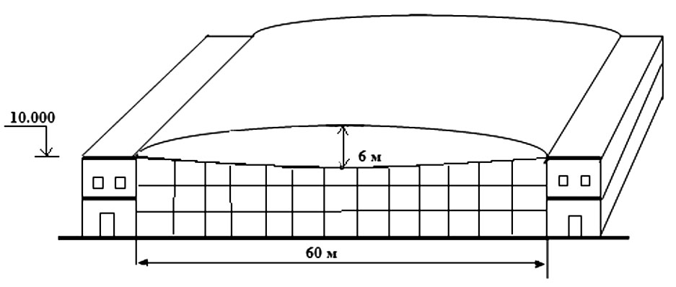

Рис. 1. Мембранно-пневматическое здание пролетом 60 метров

Для снижения деформируемости и увеличения эксплуатационной надежности данного сооружения внешнее опорное устройство создано в виде двух внешних строений, каждое из которых содержит два монолитных железобетонных здания. В свою очередь, нижняя и верхняя мембраны покрытия соединены друг с другом по всей протяженности сооружения, гарантируя полную непроницаемость и независимое функционирование при воздействиях каждого отсека линзообразного покрытия мембранно-пневматического сооружения. В двух административных зданиях располагается персонал, который обслуживает данное сооружение. Внутреннее пространство здания, находящееся между перекрытием и основанием здания, не обладает избыточным воздушным давлением, сжатый воздух под давлением около 106 000 Па находится в герметичной линзе сооружения и не создает каких-либо неудобств для людей, находящихся в данном помещении.
В середине XX века началось активное исследование линзообразных мембранно-пневматических сооружений, что стало возможным благодаря применению различных методов расчета, позволяющих детально рассчитать дальнейшее функционирование этих объектов. В сооружениях линзообразные покрытия сооружений разделяются на несущие и напрягающие мембраны, между ними находится сжатый воздух непосредственно используется для создания давления на гибкие мембраны. См. рис. 2.
Западные и отечественные проектировщики устанавливали значения избыточного давления в замкнутых полостях пневматических линз в диапазоне от 500 до 1500 Па. Первые массовые пневматические сооружения пролетом до восемнадцати метров были построены в США и Японии в конце 1960-х годов. В 1970-х и 1980-х годах началось более активное возведение линзообразных мембранно-пневматических систем, что стало темой обсуждения на многих международных конференциях, посвященных массовому строительству пневматических сооружений.
Одной из основных особенностей таких пневматических систем является их нелинейность, что значительно усложняет процесс их расчета и проектирования. Увеличение пролета пневматических линзообразных сооружений в ходе двадцатого века было затруднительным, особенно для воздухоопорных систем с низким давлением. В настоящее время расчет с учетом нелинейности стал обычным явлением, явление нелинейности присуще многим строительным конструкциям, но особенно явление нелинейности присуще гибким конструкциям.
Чаще всего учитывалась геометрическая нелинейность, т. е. нелинейная зависимость между перемещениями и деформациями. Реже учитывается конструктивная нелинейность, т. е. изменение конструктивной схемы сооружения в процессе нагружения и разгружения от различного вида нагрузок.
Отдельным видом стоит физическая нелинейность, т. е. нелинейная зависимость между деформациями и напряжением. Очень мало публикаций в отечественных журналах о явлении физическая нелинейность.
При попытках увеличить пролет пневматических сооружений с низким давлением под мембраной сразу сталкивались с резким снижением несущей способности таких сооружений, что говорит о важности учета как геометрических, так и физико-механических характеристик в проектировании таких сооружений. Это подчеркивает значимость использования современных численных методов и программных комплексов при расчете таких объектов.

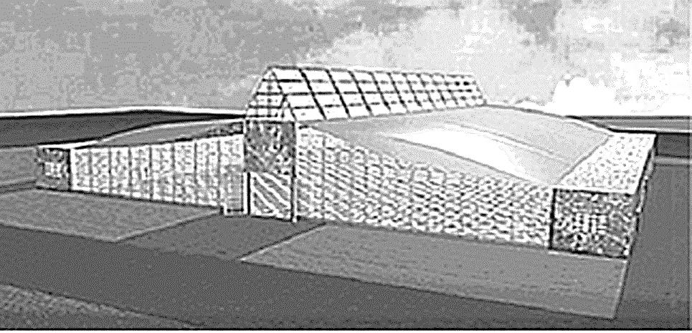

Рис. 2. Линзообразное мембранно-пневматическое сооружение

В конце двадцатого века практически все пневматические сооружения были рассчитаны на различные нагрузки с учетом нелинейных факторов.
После проведения численного исследования с помощью программных комплексов на ЭВМ можно сделать вывод, что геометрическую нелинейность таких сооружений удавалось учесть, за счет незначительного увеличения итераций (10-15 итераций), но часто невозможно было достаточно точно учесть физическую нелинейность сжатого воздуха между гибких поясов покрытия сооружения, обусловленную нелинейно упругими свойствами воздуха, так как для этого требуется увеличить число итераций до двадцати пяти и выше.
Чтобы учесть физическую нелинейность воздуха в таких сооружениях, необходимо проводить более сложные расчеты, используя шаговые методы с различными численными процедурами, а так же универсальное уравнение состояния газа. Для более точного учета всех видов нелинейности, которые присущи данным пневматическим системам применена система уравнений, как хорошо известных, таких как численная процедура Эйлера-Коши и универсальное уравнение состояния газа, так и разработанная авторами данной статьи формула учета приращения давление, с помощью которой и рассчитывается геометрическая и физическая нелинейность таких сооружений.
Такие сооружения пригодятся для создания инфраструктуры наших городов и поселков.
СПИСОК ИСТОЧНИКОВ

1. Алявдин П.В. Статический расчет вантовых и вантово-стержневых систем с учетом геометрической, физической и конструктивной нелинейности: автореф. дис. ... канд. техн. наук. – Минск, 1969. – 20 с.
2. Карпов В.В., Филатов В.Н. Расчет гибких пластин в температурном поле при учете изменения модуля упругости и коэффициента теплового расширения материала от температуры // Строительство и теория сооружений: материалы III научно-технической конференции молодых ученых.. – Саратов: СПИ, 1970. – С. 80-84.
3. Ким А.Ю. Итерационный метод приращений параметров в теории расчета нелинейных мембранно-пневматических систем. – Саратов: Изд-во СГТУ, 2005. – 188 с.
4. Ким А.Ю. Численное исследование нелинейных мембранно-пневматических систем / Сарат. гос. аграр. ун-т. – Саратов. – 2001. – 201 с. – Деп. в ВИНИТИ 28.04.01. – № 1916-В2001.

УДК 624.04

УЧЕТ ФИЗИЧЕСКОЙ НЕЛИНЕЙНОСТИ
В ПОКРЫТИЯХ ЛИНЗООБРАЗНЫХ СООРУЖЕНИЙ

А.Ю. Ким, С.В. Полников
Саратовский государственный технический
университет имени Гагарина Ю.А., Саратов, Россия
Аннотация. В статье рассказывается о физической нелинейности мембран покрытия линзообразных мембранно-пневматических сооружений. Учет физической нелинейности позволяет более точно рассчитать на силовую нагрузку и все воздействия на покрытие линзообразного мембранно-пневматического сооружения. В последние десятилетия расчет на физическую нелинейность производится с помощью программных комплексов, таких как SCAD или Лира САПР.
Ключевые слова: мембранно-пневматическое сооружение, линзообразное покрытие сооружение, быстровозводимое сооружение больших пролетов, физическая нелинейность мембран покрытия сооружения

ACCOUNTING FOR PHYSICAL NONLINEARITY
IN COATINGS OF LENS-SHAPED STRUCTURES

A.Yu. Kim, S.V. Polnikov
Yuri Gagarin State Technical
University of Saratov, Saratov, Russia

Abstract. The article describes the physical nonlinearity of the coating membranes of lenticular membrane-pneumatic structures. Taking into account the physical nonlinearity makes it possible to more accurately calculate the force load and all the effects on the coating of a lenticular membrane-pneumatic structure. In recent decades, calculations for physical nonlinearity have been performed using software systems such as SCAD or Lira CAD.
Keywords: membrane-pneumatic structure, lens-shaped coating structure, prefabricated structure of large spans, physical nonlinearity of membrane coating structures

Во многих случаях возникает необходимость в учете физической нелинейности работы материала конструкций сооружений. Работ ученых нашей страны и зарубежных ученых, где излагается методика учета физической нелинейности различных строительных конструкций, в том числе мембран покрытий сооружений. [1]. Расчет физической нелинейности мембран покрытия впервые был произведен в нашей стране в 1966 году при проектировании Дворца Спорта Юбилейный (см. рис. 1).

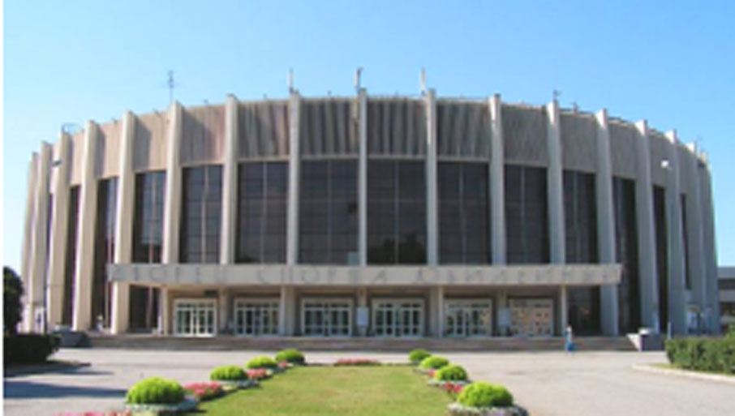

Рис. 1. ДС Юбилейный, г. Ленинград, 1967 г.

В обычных линейных расчетах модуль Юнга E_{n,ab} элемента аb полагается известным и постоянным в пределах шага. Опишем алгоритм вычисления модуля упругости на произвольном шаге варьирования параметров, когда для расчетов используются шаговые методы или шагово-итерационные методы. См. рис. 2

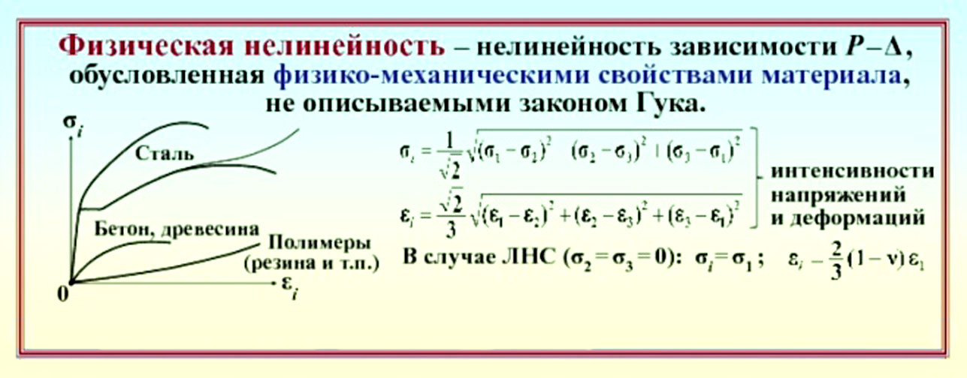

Рис. 2. График физической нелинейности различных материалов

При учете малых упруго-пластических деформаций стержневых или вантовых конструкций сооружений модуль упругости E_{n,ab} принимаем в соответствии с действительной диаграммой (σ−ε) элемента аb в зависимости от напряжения σ и относительного удлинения элемента ε, характеризующих напряженно-деформированное состояние элемента конструкции на шаге n.
Закон физической нелинейности работы пояса определяется его действительной диаграммой напряжений-деформаций (σ−ε). В данной статье изображена диаграмма напряжений-деформаций стали для мембран линзообразного покрытия сооружения, полученные при стандартных испытаниях на растяжение до разрыва.
Диаграммы зависимости (σ−ε) пластичных материалов имеют сложный вид, и при расчетах они как правило заменяются более простыми диаграммами, которые достаточно точно характеризуют свойства материала. [2].
Действительную диаграмму зависимости (σ−ε) аппроксимируют степенным законом, который выражает нелинейную зависимость между деформациями и напряжениями. Выражение для кривой, аппроксимирующей диаграмму (σ−ε) поясов системы, записываем в следующем виде:
(1)
Здесь σ_{e} – нормальное напряжение в верхней мембране покрытия e, которому соответствует относительная деформация ε_{e}; E_{e1}, E_{e2}, E_{e3} – неизвестные модули Юнга.
Для решения задачи по определению физической нелинейности материала мембран составляем систему из трех уравнений основываясь на трех условиях:
1. Напряжению в мембране соответствует своя деформация;
2. Для значений напряжений и деформаций определены соответствующие удельные энергии;
3. Касательная к аппроксимирующей кривой должна проходить параллельна оси деформаций.
Из системы уравнений определяем значения модулей упругости и далее строим кривую (σ−ε). См. рис. 3.
Учет физической нелинейности мембран линзообразного покрытия быстровозводимого сооружения позволяет сделать расчет более точным, так как если не учитывать физическую нелинейность сооружения, то расчет будет отличаться от условно точного на 5-7 % [3].

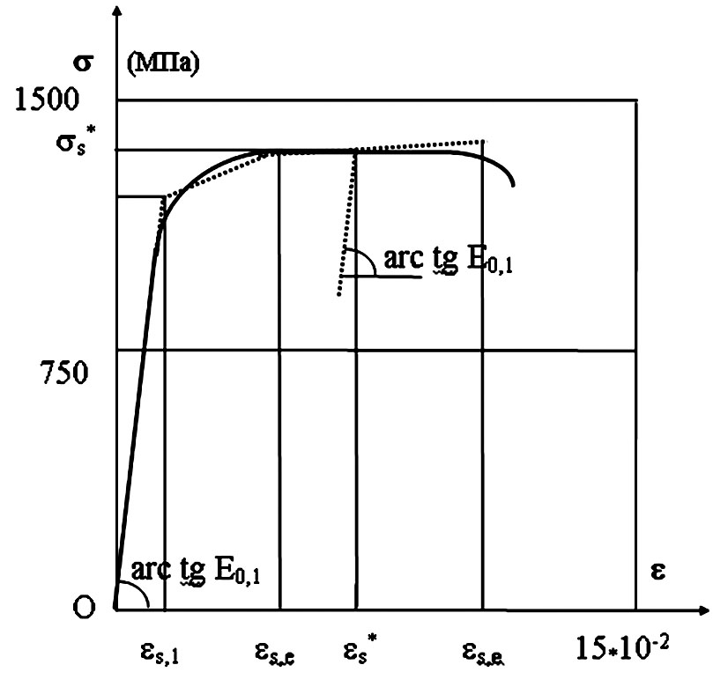

Рис. 3. График действительной диаграммы σ-ε

Как правило, для этого используются различные программные комплексы, как отечественные, так и зарубежные. Из отечественных можно назвать Лира САПР, SCAD помощью которых можно рассчитать физическую нелинейность материала покрытия линзообразного сооружения.

СПИСОК ИСТОЧНИКОВ

1. Иванов П.В. Расчет большепролетных вантовых сооружений с учетом разных видом нелинейностей: автореф. дис. …канд. техн. наук. – Воронеж,
1989. – 22 с.
2. Перельман Е.А. Учет физической нелинейности материалов при расчете программным комплексом Лира-САПР. – Москва: Изд-во АВС.. – 2014. – 57 с.
3. Ким А.Ю. Учет физической нелинейности в алюминиевых покрытиях мембранах / Сарат. гос. аграр. ун-т. – Саратов, 2000. – 198 с. – Деп. в ВИНИТИ 24.04.00. – № 1148. – В2000.

УДК 539.3

Компьютерное моделирование для оценки
геотехнических рисков эксплуатации подземных сооружений в условиях подтопления
и оползневой опасности

В.И. Редков, Н.С. Чурочкин
Саратовский государственный технический
университет имени Гагарина Ю.А., Саратов, Россия
Аннотация. Приводятся результаты построения модели геотехнической системы в программном комплексе PLAXIS 3D Foundation и расчетов напряженно-деформированного состояния основания и плитных фундаментов подземных сооружений резервуарного типа для оценки геотехнических рисков эксплуатации строительных объектов на территориях с оползневыми процессами. Для основных эксплуатационных схем работы подземных сооружений и условий подтопления территории установлен характер напряженно-деформированного состояния геомассива склона и фундаментных конструкций резервуаров.
Ключевые слова: основание, резервуар, фундамент, напряженно-деформированное состояние, подтопление, оползневые процессы

COMPUTER MODELING FOR THE ASSESSMENT
OF GEOTECHNICAL RISKS OF OPERATION OF UNDERGROUND STRUCTURES IN CONDITIONS OF FLOODING
AND LANDSLIDE DANGER

V.I. Redkov, N.S. Churochkin
Yuri Gagarin State Technical
University of Saratov, Saratov, Russia

Abstract. The results of constructing a model of a geotechnical system in the PLAXIS 3D Foundation software package and calculations of the stress-strain state of the base and slab foundations of underground tank-type structures for assessing the geotechnical risks of operating construction facilities in areas with landslide processes are presented. For the main operational schemes of underground structures and conditions of flooding of the territory, the nature of the stress-strain state of the slope geomass and the foundation structures of reservoirs has been established.
Keywords: base, reservoir, foundation, stress-strain state, flooding, landslide processes
Геотехническое обоснование – это важный элемент проектирования, экспертизы и мониторинга технического состояния сооружений в сфере транспорта, промышленности и гражданского строительства.
В инженерно-геологических условиях Саратовского Поволжья эта задача становится особенно актуальной из-за проблем, связанных с подтоплением территорий и геодинамическими процессами.
Гидрогеологические условия в Саратове тесно связаны с режимом Волгоградского водохранилища, климатическими особенностями и антропогенным воздействием. С конца XIX века наблюдается общая тенденция к повышению уровня подземных вод в городской среде, обусловленная как региональными, так и локальными факторами.
Техногенные факторы начали существенно влиять на гидрогеологическую ситуацию в Саратове с середины XX века, когда началось интенсивное строительство промышленных и гражданских объектов, а также прокладка систем тепловодоснабжения и водоотведения. Это привело к увеличению утечек из водонесущих коммуникаций. По оценкам специалистов, ежегодные потери воды из водопроводных сетей могут достигать 3 млн. м³ [1].
Заполнение в 1961-1965 гг. Волгоградского водохранилища до проектных отметок вызвало повышение уровня подземных вод в г. Саратове на 8-10 м.
Дополнительная техногенная нагрузка вследствие инфильтрации атмосферных вод, уменьшения испарения из-за «экранирования» поверхности, планировки территории и ликвидации естественных дренажных систем (оврагов), а также создания искусственных противофильтрационных экранов в виде свайных полей, изменивших естественные пути фильтрации подземных вод, способствовали их постоянному повышению.
В настоящее время в центральной части города уровень подземных вод находится на глубине 1,5-4,0 м от дневной поверхности, что соответствует глубине заложения фундаментов большинства зданий. По оценкам специалистов городского управления инженерной защиты, более половины территории города подтоплено. Прогнозы гидрогеологов указывают на дальнейшее повышение уровня подземных вод при сохранении темпов строительства.
Повышение уровня подземных вод привело к активизации неблагоприятных инженерно-геологических процессов, таких как оползни, просадки, набухание грунтов и суффозия. Этому способствуют геоморфологические особенности строения склонов, абразионные воздействия со стороны искусственных водохранилищ, а также техногенные факторы.
На территории города зафиксировано 30 активных оползневых участков общей площадью 500 га. При общей длине береговой полосы в районе Саратова 30 км, длина участков с активными проявлениями оползневых процессов составляет около 17 км. Оползневые деформации активно проявляются на склонах Лысогорского массива, Соколовогорского массива, а также Октябрьского и Смирновского ущелий [1, 2].
Оползни на склоне Соколовой горы относятся к суффозионно-структурному типу, возникающему в связных глинистых грунтах, чередующихся с водоносными песчаными слоями.
Основной причиной их образования является вынос пылеватых и песчаных частиц под воздействием подземных вод, насыщающихся за счёт атмосферных осадков и хозяйственных стоков. Подобные оползни характерны для возвышенностей, состоящих из плотных глин и тяжёлых суглинков, переслаивающихся с водонасыщенными песками.
Для укрепления нижней части оползневого склона было предложено и реализовано устройство двух рядов свай, расположенных вдоль здания и на месте существующей подпорной стенки (рис. 2). Верхний и нижний свайные ростверки объединяются системой поперечных балок-распорок.

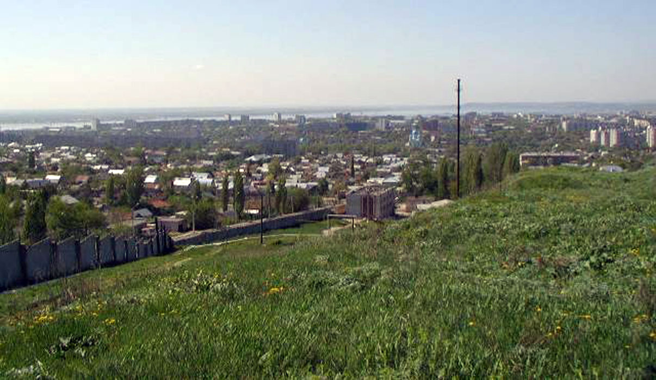

Рис. 1. Фрагмент верхней части склона

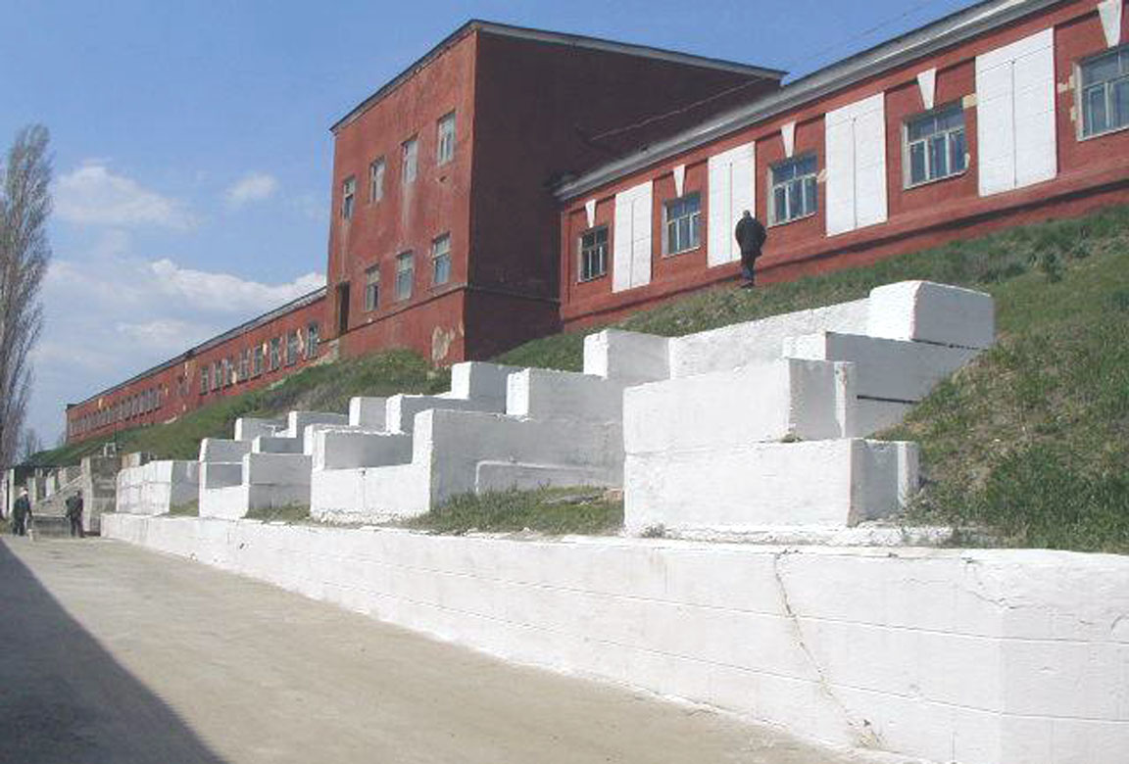

Рис. 2. Инженерные сооружения с подпорными стенами
на склоне Соколовой горы
Для исследования напряжённо-деформированного состояния (НДС) основания и плитных фундаментов комплекса подземных сооружений, расположенного на верхней части склона Соколовогорского массива (рис. 1) использовался программный комплекс PLAXIS 3D Foundation, который позволяет решать сложные геотехнические задачи на различных этапах жизненного цикла строительных объектов.
В таблице представлены результаты расчётов устойчивости нижней части склона Соколовогорского массива по программе, разработанной в редакторе Microsoft Office Excel [1]. Расчёты, выполненные на основе метода предельного равновесия, показали, что нижняя часть склона с комплексом очистных сооружений находится в неустойчивом состоянии, что подтверждается данными натурного обследования зданий и резервуарных сооружений.

Результаты расчетов устойчивости нижней части склона
Вариант  расчетной схемы | Х, м | Z, м | , м |  | ,  кНм | ,  кНм
Вариант 1 | 460 | 323 | 220 | 1,04748 | 55985,89 | 53448,0
Вариант 2 | 450 | 323 | 220 | 1,07157 | 128661,7 | 120068
Вариант 3 | 440 | 323 | 220 | 1,12455 | 218130,9 | 193972
Вариант 4 | 430 | 323 | 220 | 1,21189 | 324543,8 | 267800
Вариант 5 | 430 | 325 | 220 | 1,0969 | 217855 | 198616
Вариант 6 | 320 | 340 | 225 | 1,26967 | 461132,7 | 363192
Примечания. Условные обозначения: X – координата центра вращения по оси Х; Z – координата центра вращения по оси Z; R – радиус круглоцилиндрической поверхности сдвига;
Кs – коэффициент устойчивости; – момент удерживающих сил; – момент сдвигающих сил.

При построении компьютерной 3D-модели геотехнической системы использованы архивные и дополнительные материалы инженерно-геологических изысканий на площадке и материалы обследования технического состояния двух подземных резервуаров объемом по 20000 м³ каждый [1].
Для получения необходимой геологической информации на площадке было пробурено 20 скважин, вскрыто 16 шурфов глубиной 3-6 метров, обследованы ограждающие и фундаментные конструкции, а также проведены полевые испытания грунтов методом статического зондирования. Установлено, что основание подземных резервуаров представлено мелкими водонасыщенными песками средней плотности мощностью более 30 м. Ниже залегают суглинки с консистенцией от полутвёрдой до мягкопластичной и плотные твёрдые глины.
Анализ гидрогеологических условий показал наличие зон интенсивного увлажнения грунтов вследствие утечек воды из подземных резервуаров, очистных сооружений и инженерных коммуникаций.
Подземные воды на территории южного склона Соколовогорского массива приурочены к среднеаптскому слабоводоносному горизонту, уровень которого изменяется от 2,7 до 21 м, а поток направлен вниз по склону. Параметры фильтрации, полученные при фильтрационных испытаниях скважин, подтверждают техногенный генезис участков подтопления.
Исследование технического состояния подземных резервуаров предполагало анализ объёмно-планировочного и конструктивного решения, а также оценку технического состояния конструктивных элементов. Два отдельно расположенных резервуара с размерами в плане 54 х 60 м и высотой 6 м были построены в 1989 г. Несущая система этих сооружений представляет собой одноэтажные многопролётные рамы с ригелями, колоннами и фундаментами (рис. 3).
Наружные стены, внутренние колонны и перекрытия выполнены из сборного железобетона. Колонны сечением 400 х 400 мм расположены с шагом 6 м и жёстко закреплены в сборных железобетонных фундаментах, свободно опирающихся на плиту днища резервуаров. Монолитная железобетонная плита днища толщиной 120 мм выполнена по бетонной подготовке толщиной 100 мм. Сборные железобетонные
Г-образные стеновые панели толщиной 150 мм соединены между собой на сварке закладных деталей с обетонированием швов.

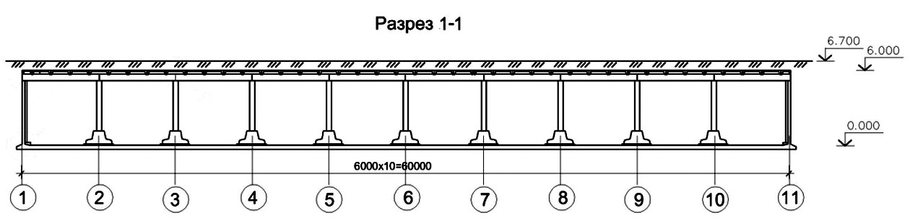

Рис. 3. Конструктивная схема подземного сооружения

Для анализа напряжённо-деформированного состояния геотехнической системы, включающей в себя комплекс подземных резервуаров, были проведены численные расчёты в программном комплексе PLAXIS 3D Foundation. Эти расчёты охватывали несколько этапов и фаз, что позволило получить информацию о поведении системы в различных условиях эксплуатации.
На первом этапе были учтены вес конструктивных элементов резервуаров и давление воды на их днище и стенки. Это позволило оценить начальное состояние системы и её работоспособность в условиях нормальной эксплуатации после строительства.
Второй этап включал расчёты геотехнической системы при изменении физико-механических свойств грунтов до критического уровня прочностных и деформационных параметров из-за подтопления территории и увлажнения грунтов основания. Эти расчёты позволили установить влияние техногенного фактора подтопления на напряжённо-деформированное состояние основных элементов геотехнической системы.
Расчёты проводились методом конечных элементов с использованием модели упругопластической среды основания Кулона-Мора, что обеспечило высокую точность и достоверность результатов. В результате были получены все необходимые данные о перемещениях и напряжениях в основании и фундаментных плитах резервуаров. На рис. 4 представлены отдельные результаты расчетов в виде трёхмерных изополей перемещений и напряжений в грунтовом массиве склона, полученные в результате численных расчётов. Изополя напряжений и перемещений имеют сложный пространственный характер распределения, который зависит от гидрогеологических условий, технического состояния конструкций резервуаров и режима их эксплуатации.
Трехмерные изополя перемещений, нормальных, касательных напряжений и поровых давлений в основании подземных резервуаров дают полную информацию о напряжено-деформированном состоянии геомассива.
В условиях систематического увлажнения грунтов из-за утечек воды, в верхней и средней части склона могут возникать локальные участки неустойчивого состояния грунтов основания.
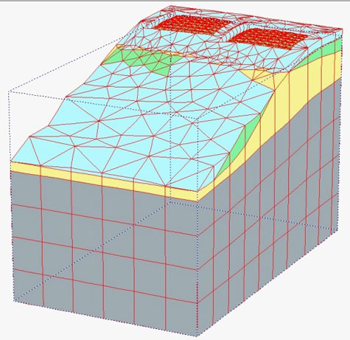  а | 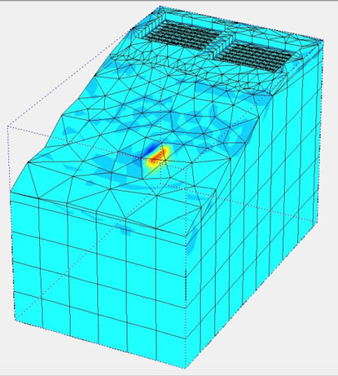  б
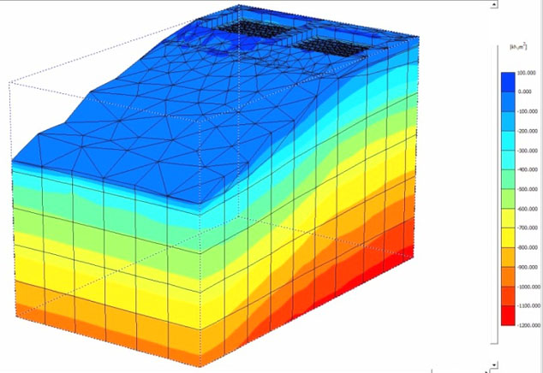  в | 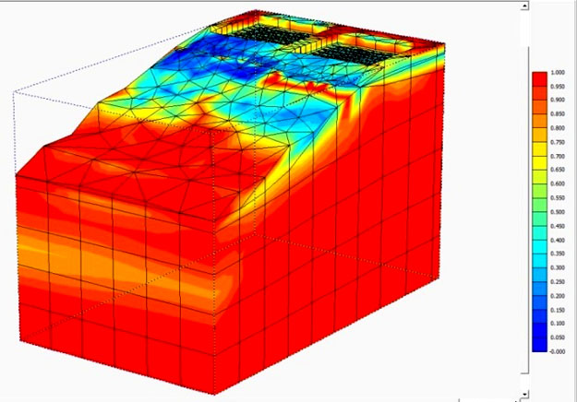  г
Рис. 4. 3D-модель склона с резервуарами и результаты расчетов:
а – 3D-модель геотехнической системы; б – изополя объёмных деформаций;
в, г – изополя эффективных и относительных касательных напряжений

Построенная расчётная модель склона с комплексом подземных резервуаров позволяет проводить численное моделирование напряжённо-деформированного состояния геотехнической системы, осуществлять экспертизу и мониторинг технического состояния сооружений в условиях подтопления и оползневой опасности. Эти результаты имеют важное значение для обеспечения безопасности и надёжности эксплуатации подземных резервуаров и других инженерных сооружений. Они позволяют своевременно выявлять потенциальные проблемы и принимать меры для их предотвращения, что является ключевым аспектом в современном строительстве и эксплуатации сложных инженерных объектов.

СПИСОК ИСТОЧНИКОВ

1. Иноземцев В.К., Редков В.И. Математическая модель деформирования геомассивов применительно к деформационным процессам в основаниях сооружений. – Саратов: Сарат. гос. техн. ун-т, 2005. – 412 с.
2. Иноземцев В.К., Редков В.И. Экспертиза и мониторинг урбанизированных территорий и строительных объектов: учеб. пособие. – Саратов: Сарат. гос. техн. ун-т, 2017. – 472 с.
3. Иноземцев В.К., Редков В.И. Высотные здания и сооружения. Теория катастроф и устойчивость сооружений: учеб. пособие. – Саратов: Сарат. гос. техн. ун-т, 2023. – 257 с.
Секция 5
Методы защиты и повышения долговечности
строительных материалов, изделий и конструкций

УДК 624.15

ОБЕСПЕЧЕНИЕ НАДЕЖНОСТИ СУЩЕСТВУЮЩИХ ЗДАНИЙ
ПРИ УСТРОЙСТВЕ ИЛИ УГЛУБЛЕНИИ ПОДВАЛОВ

О.И. Гусева, Т.В. Варламова
Саратовский государственный технический
университет имени Гагарина Ю.А.
Аннотация. Статья посвящена актуальной проблеме устройства и углубления подвалов в существующих зданиях. Выполнен аналитический обзор отечественных исследований, посвященных данной проблеме. Проанализированы методы обеспечения сохранности и надежности фундаментов и надфундаментных конструкций существующих зданий, в том числе исторической застройки, при разработке грунта ниже подошвы фундаментов. Сделаны выводы о принципах выбора рациональных методов устройства или углубления подвалов.
Ключевые слова: подвал, фундамент, грунтовое основание, надежность, устойчивость

ENSURING THE RELIABILITY OF EXISTING
BUILDINGS WHEN INSTALLING OR DEEPENING BASEMENTS

O.I. Guseva, T.V. Varlamova
Yuri Gagarin State Technical University of Saratov, Saratov, Russia

Abstract. The article is devoted to the actual problem of installing and deepening basements in existing buildings. An analytical review of domestic studies devoted to this problem has been carried out. The methods of ensuring the safety and reliability of foundations and above-foundation structures of existing buildings, including historical buildings, during the development of the soil below the base of the foundations are analyzed. Conclusions are drawn about the principles of choosing rational methods of arranging or deepening basements.
Keywords. basement, foundation, soil foundation, reliability, stability

Приспособление исторических зданий для современного использования зачастую требует устройства новых или увеличения объема существующих подвальных помещений. Согласно СП 22.13330 [1], проведение работ по устройству или углублению подвалов в существующих зданиях требует тщательной предварительной оценки несущей способности фундаментов и надфундаментных конструкций с учетом их совместной работы с грунтовым основанием. При этом необходимо учитывать грунтовые условия и их изменение при устройстве котлована, а также изменение нагрузок на существующие фундаменты и стены подвала, в том числе в процессе производства работ. Кроме того, необходимо обеспечивать сохранность не только реконструируемого здания, но и близко расположенных объектов.
Распространенными способами обеспечения устойчивости фундаментов и грунтов основания при устройстве или углублении подвалов в существующих зданиях являются:
– устройство стен подвальной части по типу опускного колодца, кессона или «стен в грунте».
– укрепление грунтового основания системой буровых или буроинъекционных свай;
– закрепление грунтов основания инъекционными методами – силикатизация, цементация, смолизация;
– устройство шпунтовых ограждений, отделяющих подвальное пространство от существующих фундаментов;
– увеличение глубины заложения фундаментов подведением под них фундаментных блоков, плит, столбов или стен с одновременным усилением существующих фундаментов при помощи обойм, инъектирования и пр.
На выбор способа обеспечения устойчивости фундаментов влияют в основном такие факторы, как:
– конструктивные решения и техническое состояние фундаментов и несущих стен здания,
– нагрузки на фундаменты и надфундаментные конструкции,
– грунтовые условия,
– планируемая величина заглубления подвала ниже подошвы существующих фундаментов,
– наличие и состояние близко расположенных сооружений.
Исследованию способов устройства подвалов в существующих зданиях посвящены работы В.М. Улицкого, Я.А. Пронозина, С.И. Алексеева и других ученых
[2-9, 11].
В результате исследований реальных зданий, расположенных в городах Тобольске и Тюмени, авторами работ [2-4] были выявлены основные принципы совместного применения буроинъекционных свай и кессона при устройстве подземных этажей в условиях реставрации. Исследования проводились для зданий с бескаркасной конструктивной схемой, с продольными и поперечными несущими стенами из кирпича и с деревянными перекрытиями. На первом этапе исследования была выполнена оценка физического износа несущих конструкций здания, а также определены физико-механические характеристики грунтов основания.
Для обеспечения надежности и устойчивости фундаментов, проводились работы по закреплению основания фундаментов наружных и внутренних стен при помощи устройства буроинъекционных свай. Заглубление инъекционных свай было принято по результатам расчета требуемой несущей способности свай и численного моделирования в программе Plaxis 2D с учетом обеспечения устойчивости фундамента здания и его основания [2, 3]. По данным стандартных геологических изысканий была принята модель Кулона-Мора, несмотря на ее недостатки при моделировании откопки грунта. В процессе численного моделирования были определены диаметр и длина буроинъекционных свай, толщина и жесткость конструкции кессона.
После закрепления основания производилась экскавация грунта до необходимой отметки пола будущего подвала. На месте удаленного грунта устраивались плиты кессона с выпусками арматуры. Устанавливались сварные сетки стен кессона с последующим креплением их с выпусками арматуры и с арматурой, проходящей через существующий фундамент. Выполнялось устройство стен кессона, доходящих до балок перекрытия, и устраивались плиты перекрытия подвала.
По результатам численных экспериментов с использованием конечно-элементных моделей в работах [2, 3] было установлено следующее:
– на равномерность осадок существенно влияет устройство кессона, включающее в совместную работу фундамент и стены подвала, увеличивая жесткость всей подземной части здания;
– подъем грунта не соответствует реальному поведению грунтов и вызван несовершенством модели Кулона-Мора;
– за счет устройства кессона происходит выравнивание осадок для всего здания.
Метод укрепления оснований при помощи буронабивных и буроинъекционных свай может применяться для ленточных, столбчатых, плитных и свайно-ростверковых фундаментов. К достоинствам данного метода можно отнести возможность выполнения строительных работ в стесненных условиях городской застройки, при сложных инженерно-геологических условиях, в том числе на слабых грунтах.
В исследовании [4] отмечено, что буроинъекционные сваи способны не только укреплять фундаменты, но и фиксировать их, разгружать от основной несущей нагрузки от здания, не вызывая критических дополнительных деформаций, перенапряжений и трещин в несущих конструкциях существующего здания. При реконструкции зданий с кирпичными стенами и ленточными фундаментами рационально выполнять одновременно инъектирование цементным раствором фундаментов и кладки стен. Между тем, специалисты [5] нередко отмечают изменение гидрогеологического режима при укреплении оснований существующих зданий буронабивными сваями с использованием струйной технологии, что может привести к снижению устойчивости зданий.
Как было отмечено ранее, при проектировании подземных сооружений вблизи существующих зданий необходимо учитывать, что строительные работы могут привести к изменению напряженно-деформированного состояния грунтового массива с последующими деформациями зданий. Для предотвращения этого зачастую необходимы ограждения котлованов. В современном строительстве в качестве таких ограждений чаще всего применяют шпунтовые стенки, конструкцию «стена в грунте», а также секущиеся и касательные буровые сваи.
Ограждения котлованов из секущихся и касательных буровых свай в инженерной практике стали применять с 1990-х гг. Такие сваи целесообразно использовать, когда уровень грунтовых вод находится выше уровня дна котлована и фундаментов зданий. Секущиеся и касательные буровые сваи обладают повышенной жесткостью и прочностью. Однако, согласно исследованиям [2], жесткость ограждения из секущихся буровых свай в несколько раз ниже жесткости монолитной стены в грунте той же толщины. Преимуществом ограждения котлована из секущихся и касательных буровых свай перед технологией «стена в грунте» является уменьшение расстояния от котлована до существующих построек, а также выполнение работ практически в любом грунте без установки дополнительных креплений [6, 7].
Следует отметить, что с экономической точки зрения метод «стена в грунте» считается самым дорогим. В то же время, данный метод широко применяется при полузакрытом («top down») способе производства работ. Применение технологии «top down» позволяет сократить до минимума деформации ограждающих конструкций за счет монтажа распорных перекрытий. При этом сама конструкция способна воспринимать вертикальные нагрузки от веса подземных перекрытий, одновременно защищая подземное сооружение от грунтовых вод [8].
Для сохранения исторических зданий при их реконструкции, а также при проведении в непосредственной близости земляных работ также широко применяются методы химического закрепления грунтов под существующими фундаментами – цементация, силикатизация, смолизация [9]. Так, химическое закрепление грунтов было применено для предотвращения осадок здания Большого театра в Москве от выноса грунта при строительстве метрополитена. При реконструкции Новолипецкого металлургического завода с устройством опускных колодцев для доменных печей химическое закрепление грунтов было использовано также для устройства подпорных стен [10].
Проблемы использования методов цементации и силикатизации для повышения устойчивости грунта под подошвой ленточных фундаментов при заглублении подвалов рассмотрены в работах [9, 11]. В монографии [9], отмечено, что в условиях Санкт-Петербурга при углублении подвала в пределах глубины заложения существующих фундаментов возникает необходимость закрепления основания под ленточными фундаментами для предотвращения возможного выпора грунта. При заглублении пола подвала ниже подошвы существующих фундаментов перед началом работ по углублению подвала рекомендуется устройство разделительной шпунтовой стенки. Шпунт погружается вдавливанием с внутренней стороны стен подвала, верх шпунтового ограждения закрепляется к существующим фундаментам при помощи анкеров. Если же заглубление пола подвала составляет более 0,5 м, то помимо устройства разделительного шпунтового ограждения и закрепления грунтов под ленточными фундаментами, рекомендовано устройство закреплѐнного грунтового экрана под полом подвала. В этом случает возможно использование наклонных буроиъекционных свай усиления (сваи-«шпоры») [11].
На основании проанализированных исследований можно сделать вывод о том, что при устройстве или углублении подвала в существующем здании в условиях реконструкции целесообразно сочетать разные способы повышения устойчивости грунтового основания для наиболее эффективного обеспечения надежности и долговечности надфундаментных конструкций, а также близко расположенных зданий и сооружений. Ввиду высокой трудоемкости и стоимости рассмотренных способов следует проводить сравнительный анализ различных вариантов укрепления оснований и фундаментов, применимых в условиях конкретного объекта.

СПИСОК ИСТОЧНИКОВ

1. СП 22.13330.2016. Свод правил. Основания зданий и сооружений. Актуализированная редакция СНиП 2.02.01-83* (Утв. приказом Минстроя РФ от 16.12.2016 г. № 970 / приведен в действие с 17.06.2017 г.)
2. Опыт совместного применения инъекционных свай и кессона при устройстве подземного этажа здания историко-культурного наследия в г. Тобольске / Пронозин Я.А., Зазуля Ю.В., Мельников Р.В., Степанов М.А. // Современные проблемы науки и образования. 2013. № 3. URL: www.science-education.ru/1099206 (дата обращения: 23.05.2013).
3. Решение геотехнических вопросов при устройстве эксплуатируемых подвальных этажей в условиях реставрации / Я.А. Пронозин, М.А. Степанов, Л.Р. Епифанцева, Ю.В. Наумкина, А.А. Шпакович / ФГБОУ ВО ТИУ, г. Тюмень // Вестник гражданских инженеров. 2017. № 3 (62). С. 77-83.
4. Метод укрепления фундамента при помощи буроинъекционных свай / М.С. Магарамов. – Текст: непосредственный // Молодой ученый. – 2020. – № 1 (291). – С. 38-41. – URL: https://moluch.ru/archive/291/66036/ (дата обращения: 26.10.2024).
5. Шароватов В.И., Жаворонко Н.С. Геотехническая проблема реконструкции Государственного Академического Большого Театра (ГАБТ РФ) / В.И. Шароватов, Н.С. Жаворонко. ФГУП «Фундаментпроект», г. Москва, РФ. URL: https://www.funda-mentproekt.ru/publications/pub008.html.
6. Мангушев Р.А., Осокин А.И., Левинская П.Г. Перспективы устройства подземных паркингов в условиях стесненной застройки исторического центра Санкт-Петербурга // Жилищное строительство. 2019. № 4.
7. Тилинин Ю.И., Казанбаева В.С., Климова А.В. Устройство глубоких котлованов в слабых грунтах с применением технологии «стена в грунте» и стены из буросекущих свай на примере объектов Санкт-Петербурга // The Scientific Heritage. 2018. № 28-1 (28).
8. Сук В.В. Возведение гражданских зданий по полузакрытой технологии // ИВД. 2019. № 5 (56). URL: https://cyberleninka.ru/article/n/vozvedenie-grazhdanskih-zdaniy-po-poluzakrytoy-tehnologii.
9. Алексеев С.И. Геотехническое обоснование мансардных надстроек и углублений подвалов существующих зданий. – СПб.: М.: Изд-во АСВ, 2005. – 76 с.
10. Пособие по химическому закреплению грунтов инъекцией в промышленном и гражданском строительстве (к СНиП 3.02.01-83) / НИИОСП им. Герсеванова. – М.: Стройиздат, 1986. – 128 с.
11. Улицкий В.М., Шашкин А.Г., Шашкин К.Г. Гид по геотехнике (путеводитель по основаниям, фундаментам и подземным сооружениям) / ПИ «Геореконструкция». – СПб., 2012. – 288 с.

УДК 691.32 + УДК 693.56

АНАЛИЗ МЕТОДА ЗИМНЕГО БЕТОНИРОВАНИЯ

Д.А. Ковалев, Ю.Ю. Балицкая, И.Л. Павлова, Н.Н. Фомина
Саратовский государственный технический
университет имени Гагарина Ю.А., Саратов, Россия
Аннотация. Обозначены основные проблемы зимнего бетонирования. Установлена эффективность применения комплексной добавки с пластифицирующим, противоморозным и ускоряющим твердение эффектами в сочетании с электропрогревом. Расчетом и сравнением технико-экономических показателей бетонирования на примере 18-ти этажного жилого здания показано, что такой метод позволяет сократить энергоёмкость, сроки возведения монолитных железобетонных конструкций и себестоимость работ.
Ключевые слова: зимнее бетонирование, комплексные добавки, противоморозный эффект, электропрогрев

ANALYSIS OF THE WINTER CONCRETING METHOD

D.A. Kovalev, Yu.Yu. Balitskaya, I.L. Pavlova, N.N. Fomina
Yuri Gagarin State Technical University of Saratov, Saratov, Russia

Abstract. The main problems of winter concreting are outlined. The effectiveness of the use of a complex additive with plasticizing, antifreeze and hardening accelerating effects in combination with electric heating has been established. By calculating and comparing the technical and economic indicators of concreting on the example of an 18-storey residential building, it is shown that this method reduces energy consumption, the time of construction of monolithic reinforced concrete structures and the cost of work.
Keywords: winter concreting, complex additive, antifreeze effect, electric heating

Современное строительство ориентировано на возведение зданий и сооружений из монолитного железобетона.
Технология монолитного строительства отличается значительными суточными объемами укладки, высокими темпами строительства и оборачиваемости опалубки. Бетонная смесь при возведении монолитных конструкций зданий подаётся бетононасосами и пневмотранспортом на значительные расстояния. Консистенция бетонной смеси должна обеспечивать перекачивание её без расслоения и образования пробок в трубопроводе, поэтому бетонная смесь должна обладать повышенной связанностью, достаточной подвижностью, однородной структурой с обеспечением требуемых физико-механических и эксплуатационных характеристик бетона.
С целью улучшения удобоукладываемости бетонной смеси в сочетании с повышением темпа роста прочности бетона, ускорения оборачиваемости опалубок и снижения энергетических затрат как в летнее, так и в зимнее время, активно применяются комплексные добавки, которые вводятся в состав бетонной смеси при ее приготовлении. Для сокращения времени набора прочности уложенного бетона применяются методы искусственного прогрева. Одним из часто применяемых методов является электропрогрев.
Исследованиям проблем и организационно-технологических решений зимнего бетонирования посвящены работы А.И. Гныря, С.В. Коробкова, И.В. Головченко, С.Г. Головнева и др. [1, 2, 3].
На рынке представлено множество химических добавок как с индивидуальными эффектами (пластифицирующие, ускорители твердения, противоморозные и др.), так и комплексных. Комплексные добавки в бетонные смеси в подавляющем большинстве случаев включают пластифицирующий компонент. Также в состав комплексных добавок для товарных бетонных смесей в условиях зимнего бетонирования вводится ускоритель твердения и противоморозный компонент, а в условиях жаркого климата – замедлитель схватывания цемента.
Цель представленных в данной работе исследований – изучить эффективность метода введения комплексной добавки в состав бетонной смеси, а также эффективность бетонирования в зимнее время с применением бетонных смесей с комплексными добавками в сочетании с методом электропрогрева.
В качестве комплексной добавки в товарные бетонные смеси для зимнего бетонирования выбрана добавка MC Rapid 117 (производство MC Bauchemie) с пластифицирующим, противоморозным, и ускоряющим твердение эффектами. Добавка вводилась в рекомендуемых производителем дозировках 0,5-2,5 % по массе цемента, вместе с водой затворения, при приготовлении мелкозернистой бетонной смеси (вяжущее – портландцемент ЦЕМ I 42,5Б, производитель «Евроцемент Групп», заполнитель – кварцевый речной песок с модулем крупности 1,1).
Установлено существенное увеличение подвижности бетонной смеси при увеличении концентрации добавки, причем, значительный пластифицирующий эффект наблюдается уже при концентрации добавки в 1 %: расплыв мелкозернистой бетонной смеси на встряхивающем столике при испытании по ГОСТ 310.4 составил 175 мм, по сравнению с расплывом в 115 мм для бездобавочной смеси. Увеличение концентрации добавки сверх 1 % приводит к еще большему разжижению смеси, однако резко сокращается время начала схватывания цемента: от 2,75 ч при 1 %-й концентрации добавки до 0,5 ч при концентрации добавки в 1,5 %.
В бетонных образцах, изготовленных из смеси с 1 %-м содержанием добавки, наблюдается прирост прочности в возрасте 3-х суток, по сравнению с бездобавочными образцами. Это закономерно и связано с присутствием в составе комплексной добавки ускорителя твердения. В 28-ми суточном возрасте прочность образцов уравнивается.
Для определения противоморозного эффекта добавки проводились испытания по ГОСТ 30459. Изготавливались контрольные образцы (бездобавочные) и образцы «холодного» и «теплого» бетона, которые испытывались при температуре -14° С (температура испытания выбиралась в соответствии с СП 131.13330.2012 «Строительная климатология»).
Установлено, что прочность «теплого» бетона составляет 98 % прочности контрольных образцов, а прочность «холодного» бетона – 28 % от прочности бездобавочных образцов, что позволяет отнести добавку к эффективным противоморозным добавком для «теплых» бетонов.
Таким образом, комплексная добавка МС Rapid 117, введенная в количестве 1 % от массы цемента в состав бетонной смеси, позволяет эффективно повысить подвижность смеси, обеспечивает достаточную жизнеспособность товарной бетонной смеси, ускоряет темпы набора прочности при сохранении прочности бетона в проектном возрасте.
Для обеспечения высоких темпов строительства с обеспечением качества выполняемых работ, снижения себестоимости работ в зимних условиях необходимо применять методы зимнего бетонирования с высокими экономическими показателями [4]. Оценка эффективности способа зимнего бетонирования с применением электропрогрева и комплексной добавки MC Rapid 117 на примере возведения 18-ти этажного каркасного монолитного жилого дома приведена в табл. 1.
Таким образом, показано, что добавка MC Rapid 117 в сочетании с электропрогревом позволяет сократить энергоёмкость, сроки возведения монолитных железобетонных конструкций и себестоимость работ.

Таблица 1
Сравнение технико-экономических показателей бетонирования
одного этажа 18-ти этажного жилого здания
Наименование  показателей | 1 вариант –  бездобавочный бетон | 2 вариант – бетонная смесь  с добавкой MC Rapid 117
1. Трудозатраты на  бетонирование, чел-дн:  – перекрытий  – колонн | 39,02  24,38 | 39,02  24,38
2. Продолжительность работ, дн. | 19 | 14
3. Стоимость 1м³  бетонной смеси, руб. | 3316 | 3516
4. Итоговая стоимость бетонной смеси, руб. | 1 526 952 | 1 619 048
5. Стоимость аренды опалубки, руб. | 2 671 495 | 1 968 470
6. Стоимость аренды  бетононасоса, руб. | 570 000 | 420 000
7. Общая стоимость электроэнергии, затрачиваемой на обогрев, руб. | 192 256 | 71 840
8. Себестоимость работ по бетонированию, руб. | 4 964 019 | 4 079 358

СПИСОК ИСТОЧНИКОВ

1. Гныря А.И., Коробков С.В. Технология бетонных работ в зимних условиях: учеб. пособие. Томск: Изд-во ТГАСУ, 2011. 412 с.
2. Головнев С.Г. Технология зимнего бетонирования. Оптимизация параметров и выбор методов. Челябинск: Изд-во ЮУрГУ, 1999. 148 с.
3. Красовский П.С. Зимние способы бетонирования. Хабаровск: Изд-во ДВГУПС, 2008. 157 с.
4. СП 70.13330.2012. Несущие и ограждающие конструкции. Актуализированная редакция СНиП 3.03.01-87 (с изменением № 1).
УДК 667.34

ОПТИМИЗАЦИЯ СИСТЕМЫ ВЕНТИЛЯЦИИ
В ОТКРЫТОМ ОФИСНОМ ПРОСТРАНСТВЕ

Р.Н. Логутова
Саратовский государственный технический
университет имени Гагарина Ю.А.
Аннотация. В статье представлены результаты исследования параметров воздуха в офисах открытого типа. Поскольку сотрудники офисов проводят в таких помещениях около 1/3 суток, важно обеспечить им комфортный микроклимат, который определяется, прежде всего: температурой и влажностью воздуха, качеством воздуха и концентрацией CO₂. Были выбраны два объекта исследования – оба помещения открытого типа, каждое с разной интенсивностью использования. В ходе исследования были проведены измерения, на основании которых были определены распределения температуры, влажности и концентрации CO₂ по всему объему помещения. Также были выделены эмпирические коэффициенты эмиссии CO₂ сотрудниками офисов в зависимости от объема рабочей зоны и количества людей, ее использующих. Коэффициенты были разработаны при оптимальных параметрах работы вентиляторов в системе вентиляции, критерием оптимизации являются теплопотери в офисе за счет выброса в атмосферу отработанного нагретого воздуха. Результаты исследования также показали, что применение индивидуальной приточно-вытяжной вентиляции (ПВ) с установленным рекуператором для рекуперации тепла из отработанного воздуха, выбрасываемого из помещения, значительно повышает энергоэффективность офисного здания открытой планировки.
Ключевые слова: персональная вентиляция, схема организации воздухообмена, вентиляция офисных помещений, микроклимат, качество внутреннего воздуха

OPTIMIZATION OF VENTILATION SYSTEM
IN THE OPEN OFFICE SPACE

R.N. Logutova
Yuri Gagarin State Technical
University of Saratov, Saratov, Russia

Abstract. The paper presents the results of study into the air parameters in open space offices. As office workers spend about 1/3 of the day in such spaces, it is important to provide them with the right climate comfort, and that is determined, most importantly, by: the temperature and humidity of the air, quality of the air, and the concentration of CO₂. Two objects of study were selected – both of them open space facilities, each with a different intensity of use. In the course of study, measurements were taken on the basis of which the distributions of temperature, humidity, and concentrations of CO₂ in the entire volume of the space were determined. Also the empirical coefficients of CO₂ emission by the office workers were marked out, dependent on the volume of the working area and the number of people using it. The coefficients were developed at optimal working parameters of fans in the ventilation system; the criterion for optimization being heat loss in the office caused by discharge of the used heated air into the atmosphere. The results of the study have also shown that the use of personal ventilation (PV) with an installed recuperator for heat recovery from the used air discharged from the room significantly improves the energy efficiency of an open space office building.
Keywords: personal ventilation, a scheme of ventilation, ventilation of the office premises, the microclimate, the quality of indoor air
Введение
В последние годы в России наблюдается заметный рост инвестиций в глобальные компании, которые используют просторные офисы open space для организации своей деятельности. Такие решения также становятся обычными для российских компаний. Open space – это место, где рабочие столы сотрудников располагаются в большом пространстве, без каких-либо разделительных стен, отдельных комнат или кабинетов [1]. В таком пространстве сотрудники проводят около 1/3 своего времени, поэтому качество воздуха очень важно для условий работы в open space, особенно его состав: содержание кислорода, углекислого газа, а также газообразных и твердых загрязняющих веществ. В прогрессивных регионах, где популярны офисы open space, наружный воздух часто превышает допустимую концентрацию загрязняющих веществ. Однако, учитывая концентрацию кислорода и углекислого газа в воздухе внутри и снаружи здания, наружный воздух по-прежнему принято называть свежим.
На этапе проектирования офиса open space важно провести тщательный анализ микроклимата, который влияет на поведение людей по отношению к тепловому условия. Климатические условия и качество воздуха в офисных зданиях влияют на здоровье, комфорт и производительность людей, работающих в них [2]. Согласно, своду правил «СП 60.13330.2020. Свод правил. Отопление, вентиляция и кондиционирование воздуха. СНиП 41-01-2003» параметрами воздуха, определяющими комфорт внутреннего климата, являются: температура воздуха, влажность, физическое и биологическое качество воздуха и концентрация углекислого газа (CO₂) [3]. Всемирная организация здравоохранения (ВОЗ) рекомендует, чтобы концентрация CO₂ в помещениях, где находятся люди, была менее 1000 ппм. СанПиН 1.2.3685-21 определяет рекомендуемую температуру внутри офисного помещения, которая в отопительный сезон должна поддерживаться на уровне 20° C, а летом – на уровне 23° C [4]. Помимо количества подаваемого свежего воздуха, для эффективности систем вентиляции в больших офисах открытого типа существенным фактором является также распределение свежего воздуха по всему пространству помещения. Большинство офисов открытого типа имеют приточные отверстия для свежего воздуха, равномерно расположенные на потолке помещения. Это обеспечивает равномерную подачу воздуха во все пространство офиса; однако такое распределение воздуха не всегда гарантирует подачу свежего воздуха на все рабочие места. Это связано с тем, что во многих офисах сотрудники размещаются в разных частях помещения с разной концентрацией, что не всегда возможно предсказать на этапе проектирования системы вентиляции. Лучшим решением для обеспечения соответствия подачи воздуха концентрации работников в офисной зоне является индивидуальная вентиляция (ИВ), целью которой является подача чистого и прохладного воздуха непосредственно в зону дыхания каждого сотрудника. Таким образом, фотоэлектрические системы могут повысить комфорт и эффективность работы людей в офисе, а также уменьшить симптомы синдрома больного здания (СБЗ). Было проведено несколько исследований эффективности систем вентиляции в офисах, но в основном они зашли так далеко, чтобы определить требуемый поток воздуха, распределение свежего воздуха внутри помещения и температуру воздуха [5-7]. Однако концентрация углекислого газа и других газообразных загрязняющих веществ, а также относительная влажность воздуха в офисной зоне не менее важны для комфорта работы. Чтобы оптимизировать вентиляцию открытого пространства, следует также отметить, что чрезмерное увеличение притока свежего воздуха действительно гарантирует требуемое качество воздуха внутри помещения, но в то же время увеличивает потери тепла через систему вентиляции, что, в свою очередь, увеличивает потребность здания в тепле [8].
Методы. Для проведения детального анализа качества воздуха в офисах открытого типа и оптимизации производительности систем вентиляции этого типа были выбраны два объекта исследования с различными условиями вентиляции и различной интенсивностью работы людей, использующих их. Объект 1: офисное помещение площадью 94 м², используемое постоянно (т. е. 8 часов в день, 5 дней в неделю) 12 сотрудниками, работающими за компьютерами. Объект оснащен приточно-вытяжной механической вентиляцией, системой кондиционирования воздуха с функцией автоматического регулирования температуры в помещении, называемой отоплением, вентиляцией и кондиционированием воздуха. В объекте 1 сотрудники иногда открывают окно в течение дня, чтобы усилить воздухообмен. Схема офисного помещения 1 представлена на рис. 1 (а).

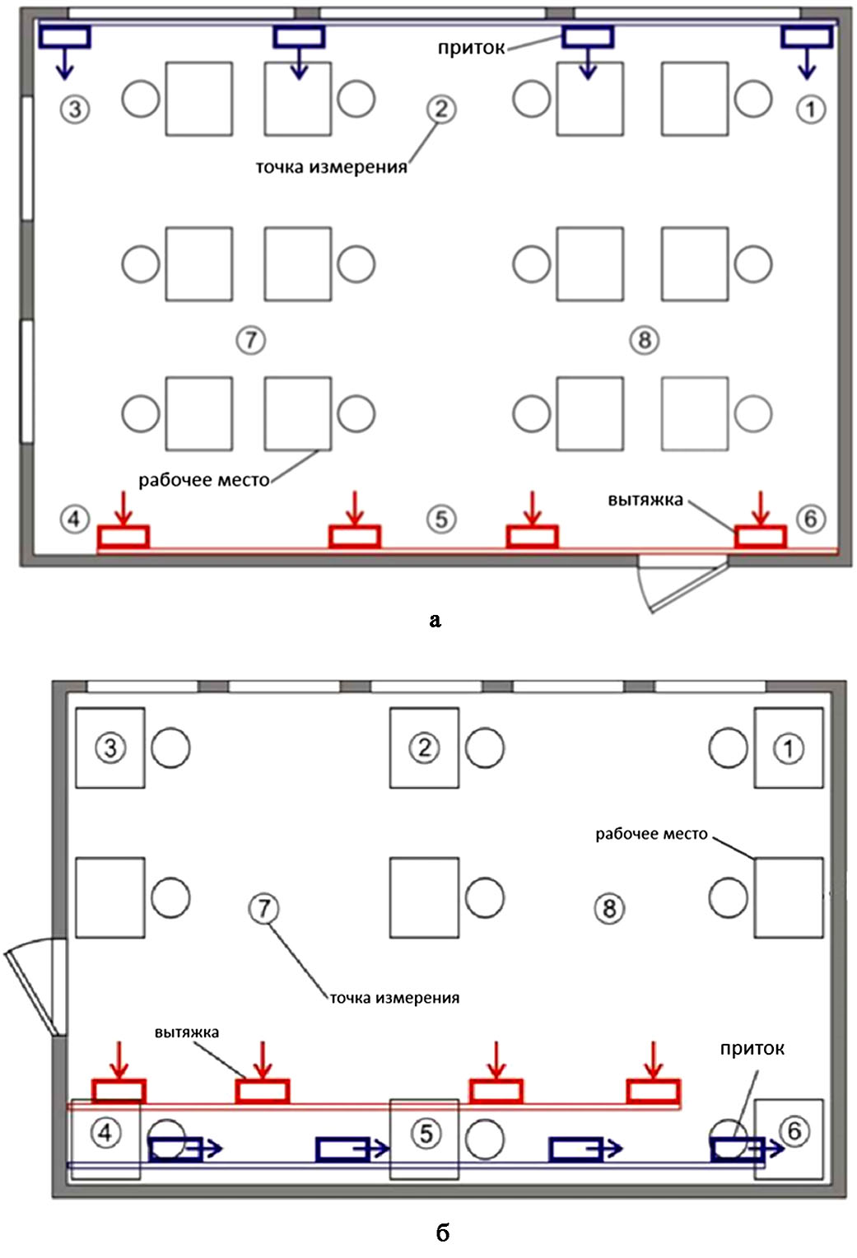

Рис. 1. Схема офисов открытого типа: а – объект 1, б – объект 2
Объект 2 – офисное помещение площадью 83,5 м², где от 6 до 10 человек работают за компьютерами и другим офисным оборудованием в разное время каждый рабочий день. Офис оборудован приточно-вытяжной механической вентиляцией, параметры работы которой согласованы с заданной температурой воздуха в помещении. В летние месяцы система вентиляции работает совместно с кондиционированием. В этом помещении невозможно неконтролируемо увеличить приток свежего воздуха путем открытия окон. Схема офисного помещения 2 представлена на рис. 1 (б).
В обоих офисах воздухообмен осуществляется посредством механической приточно-вытяжной вентиляции, т. е. системы с двумя вентиляторами: приточным, который забирает свежий воздух снаружи и нагнетает его в помещение, и вытяжным, задачей которого является удаление использованного воздуха наружу [9]. Средние физико-химические показатели свежего воздуха, подаваемого в анализируемые офисные помещения в ходе испытаний, представлены в таблице 1. При использовании данного типа вентиляционной системы возможно регулировать количество воздуха в соответствии с конкретными потребностями и требованиями помещения. Для обоих объектов исследования свежий воздух подается, а использованный выбрасывается в верхней зоне помещения.

Таблица 1
Средние физико-химические показатели приточного воздуха,
подаваемого в исследуемый офис открытого типа, измеренные в ходе испытаний
Номер  объекта | Период  тестирования | Температура,  °C | Концентрация СО₂, ппм | Влажность, % | РМ _{2,5}
1 | Отопительный сезон | 22 ± 1 | 515 ± 30 | 42 ± 4 | 18 ± 4,5
1 | Вне отопительного сезона | 20 ± 1 | 460 ± 20 | 39 ± 2 | 11 ± 3,5
2 | Отопительный сезон | 21 ± 1 | 535 ± 25 | 43 ± 3 | 22 ± 4
2 | Вне отопительного сезона | 20 ± 1 | 485 ± 20 | 41 ± 3 | 13 ± 4

Расположение приточных отверстий для свежего воздуха, выпускных отверстий для отработанного воздуха и воздуховодов для отработанного воздуха, а также циркуляция воздуха, заданная для обоих объектов во время испытаний, показаны на рис. 2.

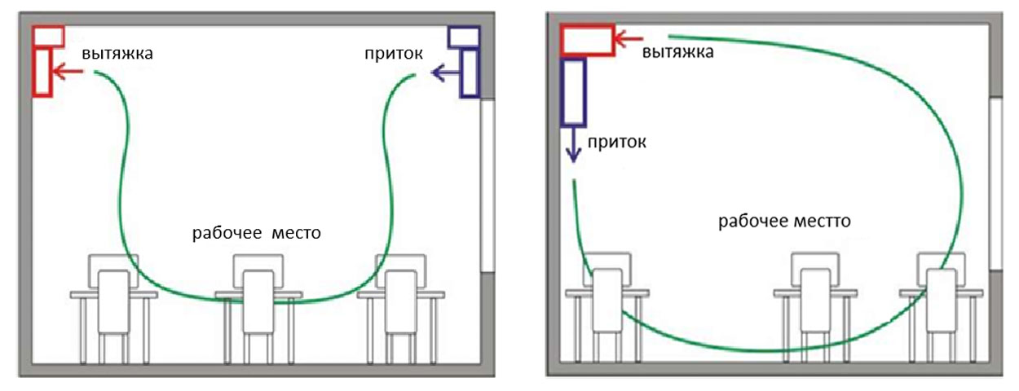
а б

Рис. 2. Распределение потоков вентиляционного воздуха в:
а – объекте 1, б – объекте 2
Как видно из диаграмм на рис. 2, для обоих объектов исследования используются системы вентиляции смешанного типа: объект 1 – приточно-вытяжная на стенах (по разные стороны помещения); объект 2 – приточно-вытяжная на потолке (по одной стороне помещения). В обоих объектах исследования, как и в большинстве офисных помещений такого типа, управление работой системы вентиляции осуществляется путем задания необходимой температуры внутреннего воздуха. Что касается углекислого газа, то в офисах открытого типа, оборудованных системами механической вентиляции, невозможно определить количество его выделения одним человеком, выполняющим типичную офисную работу за компьютером. Поэтому для целей данного исследования было выбрано дополнительное закрытое офисное помещение площадью 8,5 м², оборудованное такой же системой центрального отопления и вентиляции, как и объект исследования 2. В офисе было одно рабочее место, оборудованное компьютером. Помещение было выбрано для проведения испытаний по выделению углекислого газа: одним сотрудником за один метаболический час [10].
В помещении при выключенной вентиляции один человек непрерывно работал за компьютером в течение четырех часов. В течение этого времени регистрировалась средняя концентрация углекислого газа в помещении. Испытания проводились с участием разных лиц, чтобы определить среднюю эмиссию углекислого газа одним лицом в течение одного рабочего часа. В испытаниях, проведенных в двух офисах открытого типа с августа по декабрь (т. е. как при охлаждении помещений, так и при их обогреве), измерения температуры, влажности и концентрации CO₂ проводились в восьми точках измерения для каждого офиса (точки измерения отмечены на рис. 1). Измерения проводились циклами по пять дней (рабочие дни) с 8:00 до 16:00, проверяемые параметры воздуха были регистрировались каждые 5 минут во всех точках измерения обоих помещений.
Концентрация углекислого газа в воздухе внутри помещения регистрировалась с точностью показаний 10 ппм ±5 %, температура и относительная влажность воздуха, соответственно, с точностью 0,4° C ± 2,5 % и 1 % ± 0,1 %. Полученные результаты использовались для определения потока вентиляционного воздуха, распределения температуры, влажности и концентрации CO² во всем пространстве обоих офисов, а затем рассчитывалось среднее значение для всего объекта исследования. Одновременно, каждый день, проводились измерения температуры, относительной влажности, твердых частиц (PM2,5) и концентрации углекислого газа в наружном воздухе, который подавался в качестве свежего воздуха через вентиляционную систему.
Результаты и обсуждение. Результаты испытаний, проведенных метаболическим методом в дополнительном офисном помещении, были использованы для определения эмпирического коэффициента эмиссии CO₂ одним сотрудником относительно 1 м³ объема офиса. Зарегистрированные выбросы углекислого газа различались в зависимости от физических характеристик офисных работников, участвовавших в этой части исследования (пол, рост, вес).
В связи с вышесказанным было принято решение рассчитать среднее значение, репрезентативное для различных групп людей (с разными физическими характеристиками), работающих в офисе типа open space. Средний эмпирический коэффициент эмиссии CO₂ одним сотрудником относительно 1 м³ объема офиса составляет 64 ппм CO²/ч. С помощью предложенного уравнения этот коэффициент позволяет определить необходимый поток свежего воздуха V относительно количества работающих людей и объема помещения:
$V=V_{0}\frac{N∙ε}{C_{N}{-C}_{F}}$ (1)
где 𝑉 – поток свежего воздуха, м³/ч; 𝑉₀ – объем помещения, м³; C_{N} – рекомендуемая концентрация CO², ппм; C_{F} – концентрация CO2 в наружном воздухе, ппм; N – количество сотрудников, $ε$ – эмпирический коэффициент эмиссии CO₂ одним сотрудником, ппм/ч.
По результатам испытаний были составлены графики изменения концентрации углекислого газа и относительной влажности воздуха. На рисунке 3 представлены примеры графиков изменения концентрации углекислого газа для одной точки измерения, для репрезентативного рабочего дня.

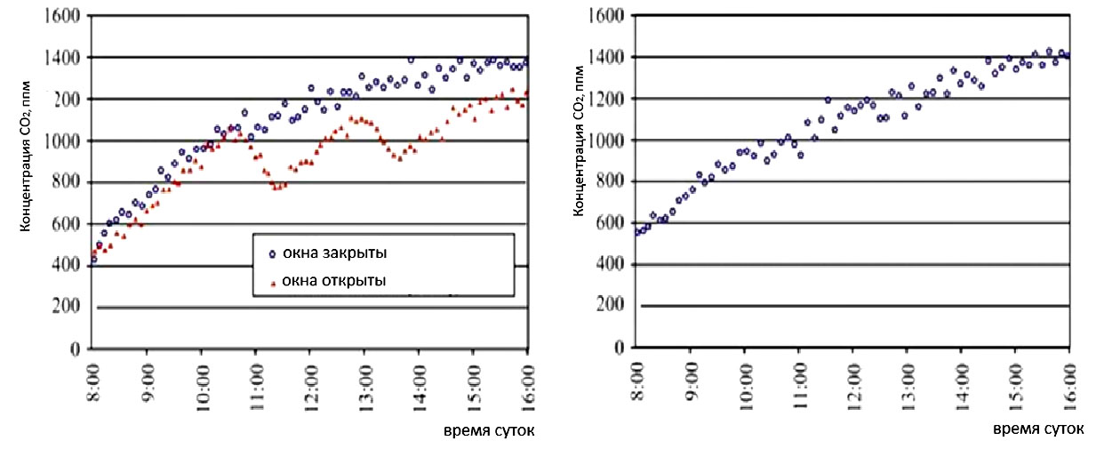
а б

Рис. 3. Примеры графиков изменения концентрации CO2
для одной точки измерения: а – объект 1, б – объект 2

После анализа полученных результатов были определены распределения расхода воздуха внутри двух объектов исследования. Также были составлены графики распределения концентрации углекислого газа в точках измерения обоих офисов. Примеры графиков концентрации углекислого газа в начале и конце рабочего дня, в каждой точке измерения в обоих объектах исследования представлены на рис. 4.
В результате исследований был сделан вывод, что за счет использования персонализированной вентиляции можно снизить необходимый вентиляционный поток воздуха в офисах открытого типа. Одной из особенностей данного типа вентиляции является высокая эффективность подачи свежего воздуха непосредственно на рабочее место, что позволяет снизить энергопотребление при обеспечении требуемых стандартов качества воздуха в офисном помещении.
На основании проведенного моделирования был сделан вывод, что за счет использования фотоэлектрической вентиляции в анализируемых зданиях можно будет снизить требуемый поток свежего воздуха примерно на 12 %. Результаты измерений относительной влажности воздуха внутри обоих объектов исследования показали очень небольшие изменения этого параметра в течение рабочего дня; он колебался от 21 до 28 % в течение дня, что значительно ниже рекомендуемой влажности 50-55 % для помещений, используемых людьми в постоянном режиме.
В случае офисов открытого типа, где количество людей, находящихся в помещении, существенно меняется в течение рабочего дня, улучшить качество воздуха в помещении, одновременно повысив энергоэффективность системы вентиляции, можно за счет регулирования расхода воздуха, подаваемого в офисное помещение, на основе показаний датчика углекислого газа. В обоих офисах открытого типа фактически не изменяющимся параметром была температура воздуха внутри помещения. Это обусловлено тем, что в автоматическом управлении системой вентиляции и отопления помещения в качестве параметра управления обеими системами задана температура воздуха в помещении. Как подтвердилось в ходе проводимых исследований, средняя температура воздуха в объектах исследования отличалась от заданного значения в системе управления на ± 2° C.

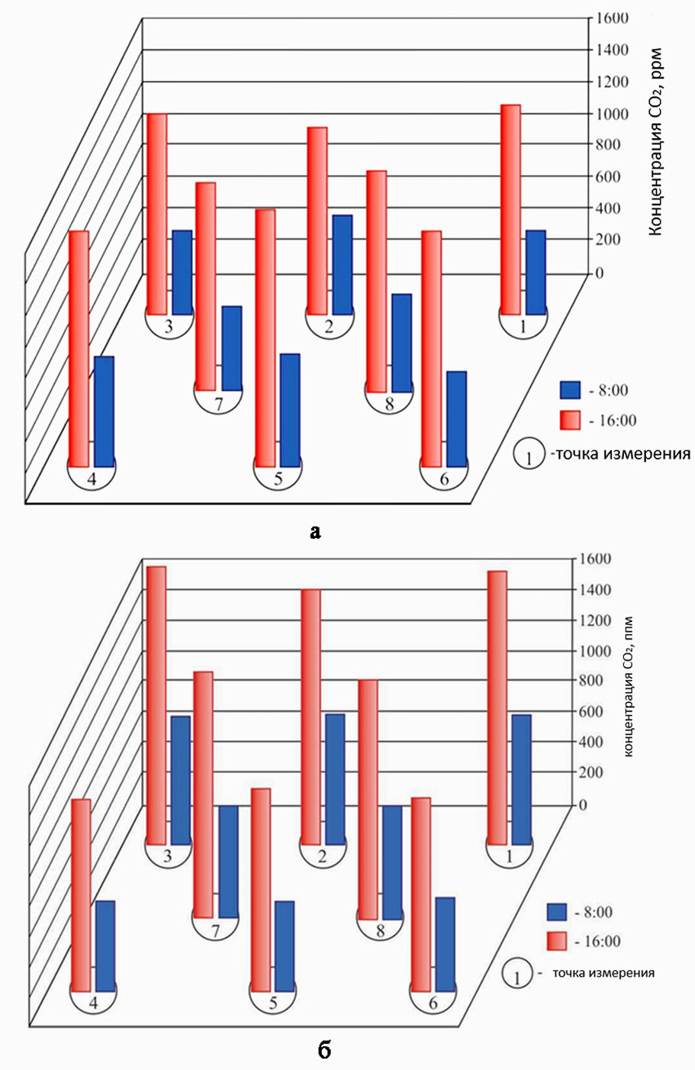

Рис. 4. Примеры графиков концентрации СО2 в начале
и в конце рабочего дня: a – объект, b – объект 2

В обоих офисах открытого типа температура используемого воздуха была на
4-5° C выше температуры свежего воздуха. Использованный воздух в обоих объектах удаляется непосредственно наружу, что создает значительные теплопотери в отопительный сезон. Величину теплопотерь Q в помещениях через систему вентиляции можно определить по уравнению
$Q=V∙ρ∙c_{p}(T_{U}-T_{F})∙{3600}^{-1}$ (2)
где: Q – тепловые потери, Вт; 𝑉 – поток свежего воздуха, м³/ч; $ρ$ – плотность воздуха, кг/м³; c_{p} – удельная теплоемкость воздуха, Дж/(кг$∙$К); T_{U} – температура используемого воздуха, К; T_{F} – температура свежего воздуха, К.
Как показывает уравнение 2, для снижения теплопотерь в помещении через систему вентиляции необходимо уменьшить расход вентиляционного воздуха или увеличить температуру свежего воздуха. Существуют ограничения по снижению расхода воздуха из-за риска снижения качества воздуха ниже требуемых нормами параметров. В случае подачи свежего воздуха непосредственно снаружи здания изменить его температуру невозможно. Для снижения теплопотерь необходимо оснастить систему вентиляции воздухообменником, возвращающим тепло из использованного воздуха (рекуператором). Тогда перепад температур (T_{U} – T_{F}) может быть уменьшен даже на 65 %. Потребность в тепле для нагрева свежего воздуха существенно снижается, а энергоэффективность системы HVAC повышается. Примеры балансов параметров приточного и вытяжного воздуха офисного здания № 1 с вентиляцией в различных условиях приведены в таблице 2. Эмпирический коэффициент выделения СО₂ одним работником офиса позволяет оптимизировать параметры работы вентиляторов в системе вентиляции, учитывая критерий оптимизации поддержания рекомендуемой концентрации углекислого газа в помещении (ниже 1000 ппм) при снижении теплопотерь в офисных помещениях за счет выброса нагретого отработанного воздуха в атмосферу. На рис. 5 представлен пример графика оптимизации параметров работы системы вентиляции для объекта исследования 1.

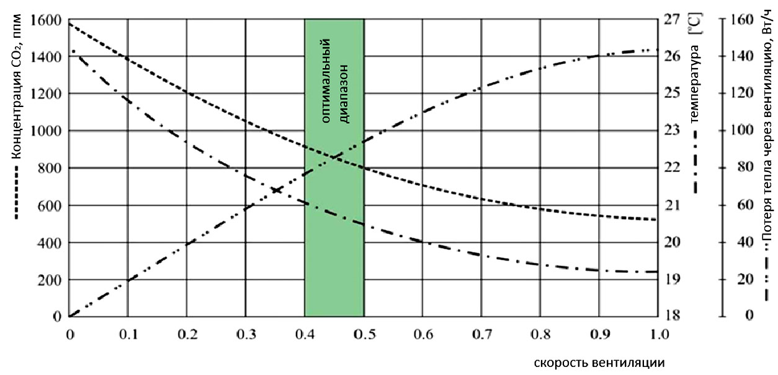

Рис. 5. Пример графика оптимизации параметров работы
системы вентиляции (для объекта 1)

Таблица 2
Примеры балансов параметров воздуха внутри офисного здания 1
Параметры воздуха | Вне отопительного сезона | Вне отопительного сезона (открываются окна) | В отопительный сезон
V, м³/ч | 164,0 | 176,0 | 152,5
T_{F,} °С | 20,5 | 20,0 | 22,0
T_{U}, °С | 24,0 | 24,8 | 24,5
CO_{2F}, ппм | 455,0 | 453,0 | 521,0
CO_{2U}, ппм | 586,0 | 592,0 | 724,0
RH_{F}, % | 37,0 | 38,5 | 41,5
RH_{U}, % | 28,5 | 27,0 | 32,6
Выводы. Относительная влажность воздуха, зафиксированная в объектах исследования на протяжении всего периода испытаний, достигала уровня от 21 до 28 %. Эти значения заметно ниже рекомендуемых для офисных помещений, что отрицательно сказывается на комфорте людей, пользующихся как офисами открытого типа. Согласование управления системой вентиляции помещений с концентрацией углекислого газа позволяет снизить расход вентиляционного воздуха, который можно определить с помощью уравнения 1.
Благодаря точно определенному расходу воздуха расход, рассчитанный на нужды людей, работающих в данном офисе можно оптимизировать параметры работы системы вентиляции, и тем самым снизить теплопотери в этом пространстве. Результаты проведенных исследований и моделирования показали, что применение персонализированной вентиляции (ПВ) в офисах open space и использование рекуператора для рекуперации тепла позволяет существенно снизить потребление энергии (примерно на 54 %) по сравнению с системами отопления и вентиляции, используемыми в настоящее время в анализируемых объектах, при этом обеспечивая требуемые стандарты качества воздуха для офисного помещения. Данное исследование финансировалось базовыми (уставными) научно-исследовательскими проектами кафедры технологической инженерии факультета естественных наук и технологий.

СПИСОК ИСТОЧНИКОВ

1. Energy efficient thermal comfort in open-plan office buildings / S. Nagarathinam, H. Doddi, A. Vasan, V. Sarangan, V. Ramakrishna, A. Sivasubramaniam // «Energy and Buildings» / 2017. – с. 476-486.
2. Melikov A.K. Personalized ventilation // Indoor Air. – 2004. – С. 157-167.
3. СП 60.13330.2020. Свод правил. Отопление, вентиляция и кондиционирование воздуха. СНиП 41-01-2003 [утвержден и введен в действие Приказом Минстроя России от 30.12.2020 № 921/пр] (ред. от 09.08.2023).
4. СанПиН 1.2.3685-21. Гигиенические нормативы и требования к обеспечению безопасности (или) безвредности для человека факторов среды безопасности среды обитания [утвержден постановлением Главным Санитарным Врачем Российской федерации от 28.01.2021 № 2].
5. Fisk W.J., Mirer A.G., Mendell M.J. Quantitative relationship of sick building syndrome symptoms with ventilation rates // Indoor Air. – 2009. – С. 159-165.
6. Impact of indoor environmental quality on occupant well-being and comfort: A review of the literature / Y.Al. Horr, M. Arif, M. Katafygiotou, A. Mazroei, A. Kaushik, E. Elsarrag // International Journal of Sustainable Built Environment. – 2016. – С. 1-11.
7. Lin Z., Chow T.T., Tsang C.F. CFD analysis of ventilation effectiveness in a public transport interchange // Building and Environment. – 2007. – С. 1335-1347.
8. Lo L. James. Novoselac Atila Localized air-conditioning with occupancy control in an open offic // Energy and Buildings. – 2010.
9. Zhou L., Haghighat F. Optimization of ventilation system design and operation in office environment // Building and Environment. – 2009. – С. 651-656.
10. Mai H.K.W., Chan D.W.T., Burnett J. Indoor Air 13 // Indoor Air. – 2003. – С. 311-312.

УДК: 666.9.035

ВЛИЯНИЕ НАНОСТРУКТУРИРОВАННЫХ
ГИДРОСИЛИКАТОВ КАЛЬЦИЯ
НА СВОЙСТВА ЦЕМЕНТНОГО БЕТОНА

Е.А. Шошин, Д.К. Тимохин, Г.А. Корольков
Саратовский государственный технический
университет имени Гагарина Ю.А., Саратов, Россия
Аннотация. Свойства порошкообразных наноструктурированных гидросиликатов кальция, полученных новым методом из углевод-модифицированных гидросиликатных фаз цемента зависят от вида модифицирующего углевода. Лактоза и сахароза формируют наноструктурированный продукт с различным комплексом потребительских свойств, в число которых входят удельная поверхность, фракционный состав порошка, а также его влияние на кинетику отверждения и марочную прочность тяжелого бетона В25.
Ключевые слова: порошки, наноструктурированные гидросиликатов кальция, углеводы, тяжелый бетон, свойства

EFFECT OF NANOSTRUCTURED
CALCIUM HYDROSILICATES
ON THE PROPERTIES OF CEMENT CONCRETE

E.A. Shoshin, D.K. Timokhin, G.A. Korolkov
Yuri Gagarin State Technical
University of Saratov, Saratov, Russia

Abstract. Powders of nanostructured calcium hydrosilicates were obtained by modifying hydrated phases of Portland cement with subsequent heat treatment. Consumer properties of the powders depend on the type of modifying carbohydrate. Changing the modifying carbohydrate affects the specific surface and fractional composition of the powder, and the effect of the powder on the kinetics of hardening and the grade strength of heavy concrete B25 also changes.
Keywords: powders, nanostructured calcium silicate hydroxides, carbohydrates, heavy concrete, properties

Вопросы ускорения структурообразования входят в число факторов экономической эффективности цементных композитов [1-3]. Новая волна научного интереса к ускоряющим добавкам в последнее десятилетие связана с широким внедрением наноматериалов в технологию цементных (и не только) композиционных материалов [4-6]. Активно изучаются ускоряющие свойства как ставших уже «традиционными» первичных наноматериалов нанокремнезема, наноглины, нанокарбонатов [7], так и специально синтезированных наноматериалов – наногидросиликатов кальция [8] и слоистых нанокомпозитов на основе гидроалюминатов и инкорпорированных в них поликарбоксилатных эфиров [9].
При изучении наногидросиликатов кальция на кафедре «Строительные материалы, конструкции и технологии» СГТУ им. Ю.А. Гагарина, был обнаружен новый метод синтеза гидросиликатного наноматериала, основанный на уникальной способности гидросиликатов кальция, модифицированных углеводами (модифицированные продукты гидратации МПГ), в определенных условиях претерпевать процесс самодиспергирования, выражающийся в разрушении компактных слабозакристаллизованных модифицированных гидросиликатных фаз с образованием наночастиц гидросиликатов кальция [10]. В результате самодиспергирования МПГ образуются минеральные силикат-кальциевые дисперсии (СКД), содержание частицы широкого размерного ряда, вплоть до нанодиапазона [11]. СКД обладают высоким сродством к цементному камню и могут быть применены в различном качестве (как компонент цементо-замещающей композиции, реологически активная добавка и проч.) [11, 12].
Представляло интерес выявить влияние природы модифицирующего углевода на характеристики цементных композиций, модифицированных соответствующими наноструктурированными гидросиликатами кальция.
В настоящем исследовании в качестве вяжущего использовался портландцемент ЦЕМ I 42.5H (АО «ВОЛГА ЦЕМЕНТ»), а в качестве модификаторов использовались два вида углевода, редуцирующий (лактоза) и нередуцирующий (сахароза) дисахарид. При этом данные дисахариды являются изомерами, т. е. обладают одинаковой молекулярной массой.
Изучаемые углеводы различаются поведением в водных растворах, но объединены наличием в своих структурах циклических молекулярных фрагментов – пиранозных циклов. При этом, наличие пиранозного кольца в составе молекулы углевода является одним из условий образования прочной адсорбционной связи с силикатами и гидросиликатами [13].
Синтез СКД проводился помолом цемента в растворе модифицирующего углевода при В/Т=2 и содержании в суспензии углевода – 3 % с последующим термолизом полученных МПГ при температуре до 200° С и пониженном давлении (15 кПа). Длительность мокрого помола в выбранных условиях составила 2 часа.
Удельная поверхность и характеристики пористости СКД определялись методом адсорбции азота по 4-точечному методу БЭТ на приборе СОРБИ-М в Центре высоких технологий (ЦВТ) БГТУ им. В.Г. Шухова.
Гранулометрия порошковых материалов определялась на лазерном анализаторе Horiba LA-300 в абсолютированном изопропаноле (научно-образовательный центр «Нанотехнологии и наноматериалы» СГТУ имени Гагарина Ю.А).
Активность композиционного вяжущего определялась согласно ГОСТ 310.4-81.
Сроки схватывания и физико-механические характеристики вяжущего и тяжелого бетона класса В25, определялись по ГОСТ 10180-2012, 10181-2000. Подбор состава бетонной смеси осуществлялся по ГОСТ 27006-2019 с использованием гранитного щебня (фр. 5-20).
Сравнение свойств образцов бетона проводилось на равноподвижных составах (ОК 16 см). Сравнительная оценка эффективности сахар-модифицированного СКД (сСКД) и лактоза-модифицированного СКД (лСКД) в составе КВ проводилась на немодифицированном тяжелом бетоне класса В25.

Таблица 1
Состав и свойства тяжелого бетона В 25
Контрольный состав | Свойства
Цемент – 405 [кг]  Щебень – 1130 [кг]  Песок – 620 [кг]  Вода – 203 [кг] | Плотность – 2325 [кг/м³]  ОК=16 [см]

Наличие стабильной в водной среде циклической молекулярной структуры определяет способность сахарозы к образованию полимолекулярных адсорбционных слоев на поверхности силикатов [14]. Это, в свою очередь, является причиной высокого равновесного содержания углевода в водной фазе.
Лактоза, не обладая стабильной в водной среде молекулярной структурой, связывается гидросиликатной фазой в большей степени, в результате чего равновесная концентрация углевода в водной фазе более чем в 8 раз ниже, чем в образцах с сахарозой [13]. Такие различия в характере взаимодействия дисахарида с силикатной фазой обуславливают существенные различия в свойствах получаемых СКД и, в частности, ксерогеля, входящего в состав СКД и представляющего собой продукт коагуляции наночастиц силикатов, образующихся в ходе термолиза модифицированных гидросиликатов кальция [15].
Высокая равновесная концентрация сахарозы является причиной формирования наноразмерной пористой структуры ксерогеля с диаметром пор 4-8 нм с преобладанием пор 4 нм [16]. Следствием последнего является высокая удельная поверхность сСКД (табл. 2).

Таблица 2
Удельная поверхность по БЭТ сСКД и лСКД
Вид модифицирующего  углевода в составе СКД | Удельная поверхность, [м²/г]
сахароза | 26,3 ± 0,7
лактоза | 13,0 ± 0,2

Связь высокой равновесной концентрации углевода с размером пор может быть объяснена тем, что момент образования наночастиц силикатов сопровождается скачкообразным ростом свободной поверхности.
Способность сахарозы образовывать механически прочные адсорбционные оболочки является определяющим с точки зрения стабилизации силикатной нанофазы и предотвращения ее консолидации.
Низкая равновесная концентрация лактозы в водной фазе предопределяет низкую стабилизирующую способность лактозы и относительно глубокое развитие процессов консолидации образующейся нанофазы силикатов, в результате чего наблюдается образование ксерогеля с широким распределением пор по размерам (вплоть до 80 нм) и преобладанием пор 25-50 нм [16]. Следствием способности сахарозы препятствовать коагуляции наночастиц силикатов и уплотнению ксергогеля является изменение гранулометрических кривых СКД в сторону увеличения содержания тонкодисперсных фракций (рис. 1).

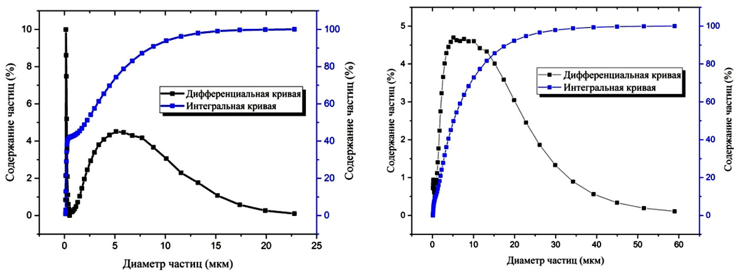
а б

Рис. 1. Кривые распределения частиц: а – сСКД, б – лСКД

Гранулометрия, высокая удельная поверхность добавок СКД позволяют существенно повысить активность композиционных цементных вяжущих, содержащих СКД в своем составе (табл. 3).
Таблица 3
Изменение активности композиционного (Цемент-СКД)
вяжущего в зависимости от содержания СКД
Вид СКД | Прочность на сжатие (МПа / прирост в %) образцов  из непластифицированных растворов при содержании СКД (%)
Вид СКД | 0 | 10 | 20 | 30
сСКД | 51 /100 | 60,2 /118 | 70,4 /138 | 69,9 /137
лСКД | 51 /100 | 56,1 /110 | 62,7 /123 | 59,7 /117

Частицы силикатов, входящие в состав ксерогеля, отличаются переменным элементным составом и аморфной структурой [15], что делает их идеальными центрами нуклеации CSH-фаз цементного камня. В результате наблюдается перенос процессов фазообразования C-S-H-фаз с поверхности клинкерных частиц на поверхность наночастиц синтетических CSH-фаз (эффект нуклеации), достигается ускорение процессов схватывания и твердения и увеличение прочностных характеристик камня (за счет увеличения степени конверсии клинкерных минералов) [17].
Изучение свойств бетонных смесей с использованием композиционного вяжущего (КВ) показало, что эффект ускорения схватывания наблюдается при использовании КВ с лСКД в своем составе (рис. 2, а). КВ с сСКД показывают сложную картину изменения сроков схватывания бетонных смесей (рис. 2, б). Последнее связано с действием содержащейся в составе сСКД сахарозы, оказывающей замедляющее действие на структурообразование цементной системы. При содержании сСКД в составе КВ до 15 %, наблюдается увеличение сроков схватывания бетонных смесей (рис. 2, б). При содержании сСКД более 20 % наблюдается сокращение сроков схватывания ввиду преобладания ускоряющего действия высокодисперсных силикатов кальция.

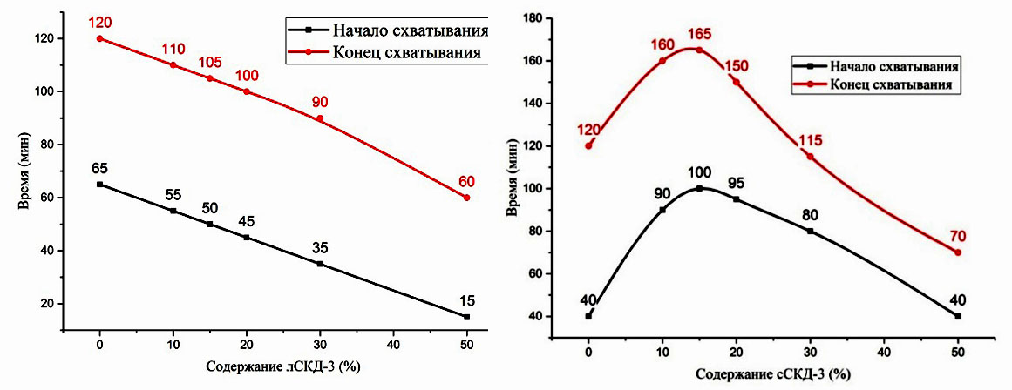
а б

Рис. 2. Изменение сроков схватывания бетонной смеси с использованием
композиционного вяжущего различного состава: а – с использованием
в составе КВ лСКД, б – с использованием в составе КВ сСКД

Содержание свободных углеводов в составе СКД определяет ее влияние на прочностные характеристики бетона, полученного с использованием КВ. Не смотря на высокую удельную поверхность сСКД, введение ее в состав КВ не приводит к значительному росту прочности бетонов на 7 сутки. Максимум прочности на 7 сутки достигает 109 % от контрольного состава при содержании сСКД 10 % (рис. 3). Дальнейшее увеличение содержания сСКД в составе КВ сопровождается монотонным снижением ранней прочности, что связано с увеличением концентрации свободной сахарозы в водной фазе бетонной смеси.
Прочность на 28 сутки, напротив, достигает максимума (118 %) при 30 % содержании сСКД в составе КВ. Таким образом, к 28 суткам твердения наблюдается преодоление замедляющего действия сахарозы, что в сочетании с эффектом нуклеации сСКД обеспечивает прирост прочности на сжатие (рис. 3).

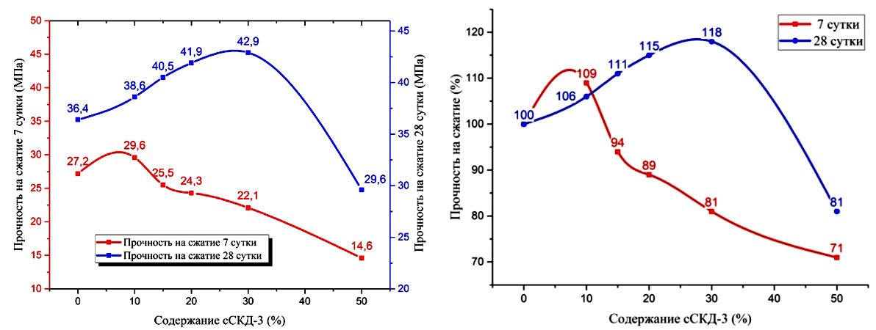
а б

Рис. 3. Влияние содержания сСКД на физико-механические свойства
цементных бетонов (В25, композиционное вяжущее) в разные сроки:
а – прочность на сжатие, МПа, б – относительная прочность на сжатие, %

Использование в составе КВ лСКД позволяет достичь значительного (27 %) прироста прочности бетона на 7 сутки при содержании лСКД 15 % (рис. 4). Однако прирост прочности на 28 сутки не столь значителен и составляет всего 9 %. Значительный прирост ранней прочности объясняется более низким по сравнению с сСКД содержанием свободного углевода в составе лСКД, благодаря чему негативное влияние лактозы на процессы твердения цементной системы минимально. В то же время, более низкая удельная поверхность лСКД снижает эффективность последней как агента нуклеакции, в результате чего прирост прочности бетона на 28 сутки оказался незначительным.

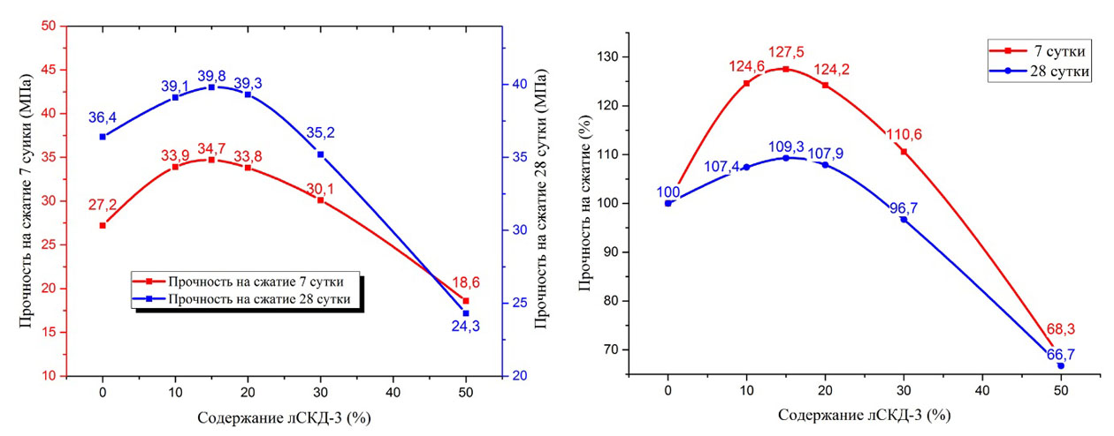
а б

Рис. 4. Влияние содержания лСКД на физико-механические свойства
цементных бетонов (В25, композиционное вяжущее) в разные сроки:
а – прочность на сжатие, МПа, б – относительная прочность на сжатие, %
Выводы
Таким образом, полученные экспериментальные данные доказывают влияние пространственной структуры модифицирующего углевода на свойства и эффективность соответствующих СКД.
СКД, полученные в присутствии сахарозы, содержат остаточную свободную сахарозу, обуславливающую эффекты замедления схватывания бетонных смесей на КВ и снижение прочности бетона на 7 стуки. В то же время, наличие свободной сахарозы в составе СКД препятствует консолидации наночастиц силикатов, образующихся при термолизе продуктов механохимического синтеза и обеспечивает повышенное содержание субмиркометрических фракций СКД, усиливающих эффект нуклеации и способствующих повышению марочной прочности бетона.
СКД, полученные в присутствии лактозы, содержат исчезающе малое количество свободного углевода, благодаря чему лСКД не проявляет замедляющего действия на процессы схватывания и твердения бетонных смесей на КВ и может использоваться как ускоритель схватывания и твердения.
В то же время, низкое содержание свободной лактозы в составе лСКД способствует агрегированию и уплотнению наночастиц силикатов, образующихся при термолизе продуктов механохимического синтеза, что снижает эффект нуклеации и марочную прочность бетонов.

СПИСОК ИСТОЧНИКОВ

1. Use of nanocrystal seeding chemical admixture in improving Portland cement strength development: application for precast concrete industry / Kieran Owens, Murat I. Russell, George Donnelly, Antony Kirk, Pam Basheer // Advances in Applied Ceramics. 2014. Vol. 113. P. 478-484.
2. Векслер М.В. Повышение экономичности цементных композиций, введение минеральных наполнителей // Технологии бетонов. 2010. № 7-8. С. 32-34.
3. Composite binders for finishing compositions / Elistratkin M.Yu., Minakova A.V., Jamil A.N., Kukovitsky V.V., Issa Jamal Issa Eleyan // Construction Materials and Products. 2018. vol. 1. Iss. 2. P. 37-44.
4. Строкова В.В., Соловьева Л.Н. Оценка влияния кристаллических затравок на структурообразование цементного камня // Строительные материалы. 2009. № 3. С. 97-98.
5. Jeffrey W. Thomas and Hamlin M. Jennings and Jeffrey Chen, Influence of Nucleation Seeding on the Hydration Mechanisms of Tricalcium Silicate and Cement // Journal of Physical Chemistry C. 2009. Vol. 113. P. 4327-4334.
6. Structure formation in alkali activated aluminosilicate binding systems using natural raw materials with different crystallinity degree / Kozhukhova N.I., Strokova V.V., Kozhukhova M.I., Zhernovsky I.V. // Construction Materials and Products. 2018. Vol. 1. Iss. 4. P. 38-43.
7. Properties of cement-based composites using nanoparticles: A comprehensive review / Suvash Chandra Paul, Algurnon S. van Rooyen, Gideon P.A.G. van Zijl, Leslie Felicia Petrik // Construction and Building Materials. 2018. vol. 189. P. 1019-1034.
8. John E., Matschei T., Stephan D. Nucleation seeding with calcium silicate hydrate – A review // Cement and Concrete Research. 2018. vol. 113. P. 74-85.
9. Qu Z.Y., Yu Q.L., Brouwers H.J.H. Relationship between the particle size and dosage of LDHs and concrete resistance against chloride ingress // Cement and Concrete Research. 2018. vol. 105. P. 81-90.
10. Шошин Е.А., Строкова В.В. Перспективы применения углеводов в синтезе силикатов: монография. Белгород: Изд-во БГТУ, 2022. 220 с.
11. Шошин Е.А., Строкова В.В. Механохимическая технология получения эффективного наполнителя на основе опоки для цементных вяжущих // Обогащение руд. 2020. № 6. (390) С. 8-14.
12. Повышение эффективности цементных бетонов за счет применения композиционного вяжущего с силикат-кальциевой дисперсией / Шошин Е.А., Строкова В.В., Козлов Н.А., Грибков Д.С. // ALITINFORM: Цемент. Бетон. Сухие смеси. 2019. № 4 (57). с. 22-29.
13. Шошин Е.А., Строкова В.В. Адсорбция моно- и дисахаридов продуктами гидратации портландцемента // Известия СПбГТИ(ТУ). 2019. № 49 (75). С. 58-64.
14. Origins of saccharide-dependent hydration at aluminate, silicate, and aluminosilicate surfaces / Smitha B.J., Rawala A., Funkhouser G.P., Roberts L.R., Gupta V., Israelachvilia J.N., Chmelka B.F.// PNAS. 2011. Vol. 108. № 22. P. 8949-8954.
15. Шошин Е.А., Поляков А.В. Состав и структура гидросиликатов, получаемых механохимическим синтезом из портландцемента, модифицированного сахарозой // Вестник БГТУ. 2018. № 1. С. 76-81.
16. Shoshin E.A., Strokova V.V., Ye Z. Comparative assessment of effectiveness of calcium silicate dispersions produced using sucrose and lactose as components of composite cement binder // Materials Science Forum. 2021. vol. 1017 MSF. P. 11-20.
17. John Elisabeth, Matschei Thomas, Stephan Dietmar. Nucleation seeding with calcium silicate hydrate – A review // Cement and Concrete Research. 2018. Vol. 113. P. 74-85.

